Manual de Proceso de Elaboración y Expedición de Certificados

Elaboró | Revisó | Autorizó
Firma | Firma | Firma
Puesto  Jefe del Departamento de Supervisión y Auditoría Académica | Nombre y Puesto  DRA. EN D. ELIZABETH MERCADO MALDONADO  Director de Control Escolar | Nombre y Puesto  DRA. EN D. ELIZABETH MERCADO MALDONADO  Director de Control Escolar
Fecha  23/05/2025 | Fecha  23/05/2025 | Fecha  23/05/2025

Pag.

Índice …………………………………………………………………. 02

- Propósito …………………………………………………………... 03

- Alcance……………………………………………………………… 03

- Objetivos operativos ………………………………………………. 03

- Responsabilidad y Autoridad ……………………………………… 04

4.1 Responsabilidad …………………………………………………. 04
4.2 Autoridad …………………………………………………………. 06

- Marco Jurídico ……………………………………………………… 07

- Descripción de Actividades ………………………………………….. 08

6.1 Elaboración y Expedición de Certificados UAEMéx………………. 08
6.2 Elaboración y Expedición de Certificados SEP ………………….. 15
6.3 Elaboración y Expedición de Certificados SECTI………………. 19
6.4 Elaboración y Expedición de Certificados UNAM ……………….. 24
6.5 Entrega de Certificados en Ceremonia de Egreso……………….. 27

- Diagrama de Flujo ………………………………………………………. 30

7.1 UAEMéx………………………………………………………………. 30
7.2 SEP …………………………………………………………………… 33
7.3 SECTI ………………………………………………………………. 35
7.4 UNAM…………………………………………………………………. 37

- Glosario …………………………………………………………………. 38

- Anexos y Formatos …………………………………………………….. 40

9.1 Documentos referenciados en Lista Maestra de Documentos ……. 40
9.2 Anexos ……………………………………………………………… 40

- Propósito:

Contar con un proceso documentado y normado para llevar a cabo de manera ágil y sencilla los trámites de elaboración y expedición de los certificados totales y parciales emitidos por esta Universidad, sirve como una guía para garantizar el óptimo desarrollo de las actividades que se realiza en las Direcciones Académicas y la Dirección de Control Escolar; las cuales se encuentran permanentemente actualizadas en beneficio de los usuarios.

- Alcance:

Tiene efecto para los programas educativos de nivel Medio Superior, Superior y estudios de posgrado que se imparten en la Universidad de Ixtlahuaca CUI, de acuerdo con los requisitos de cada institución incorporante, siendo estos la Secretaría de Educación Pública, Universidad Autónoma del Estado de México, Secretaría de Educación del Gobierno del Estado de México y la Universidad Nacional Autónoma de México.

- Objetivos Operativos:

-Entregar en tiempo los certificados.
-Accesar a la información de manera ágil
-Asegurar la información en la base de datos

- Responsabilidad y Autoridad:

4.1 Responsabilidad:

Puesto | Actividad
Jefe del Departamento de Supervisión y Auditoría Académica | - Revisar que se cumpla con los requisitos de ingreso de documentos, así como con lo establecido en la Legislación y reglamentación correspondiente a la institución incorporante.  - Dar seguimiento para el trámite de los mismos.  - Verificar que los documentos estén completos, firmados y cumplan con lo necesario para la entrega.  - Acudir a las citas para cotejo y validación cuando se requiera.  - Realizar la entrega de los certificados en la fecha establecida (SEP, SEGEM)
Técnico Administrativo de Supervisión y Auditoría Académica | - Recibir y revisar las solicitudes de impresión que ingresen los JDCE  - Colaborar en la revisión y de documentos que ingresen a la Dirección de Control Escolar.  - Colaborar en el cotejo de precertificados de los sistemas de incorporación que lo requieren. (SEP, SECTI)  - Colaborar en el seguimiento de los trámites para la elaboración y expedición de certificados en la aplicación WEB y los sistemas correspondientes.  - Colaborar con la solicitud de pagos de certificados.  - Turnar al Técnico Administrativo de Información y Estadística las solicitudes de impresión de certificado, una vez que cumplan con los requisitos para la impresión.  - Informar a JDCE cuando los certificados estén disponibles para requisitar y liberados para entrega al interesado.  - Acudir a citas para cotejo y validación cuando se requiera
Jefe del Departamento de Control Escolar | - Revisar la trayectoria académica de los interesados que solicitan la expedición de certificado total o parcial.  - Informar a los interesados los requisitos y el procedimiento a realizar para el trámite de certificado.  - Dar seguimiento a las solicitudes de certificado registradas en la aplicación WEB y en los sistemas correspondientes a cada incorporación.  - Acudir a las citas para ingreso de certificados para cotejo y validación, cuando se requiera.  - Ingresar la solicitud de impresión de certificados a la Dirección de Control Escolar de la UICUI, debidamente requisitada y confirmando que los certificados solicitados están disponibles para impresión (SEP,SECTI, UAEMéx.)  - Ingresar el comprobante de solicitudes de certificados en el sistema de DGIRE (UNAM)  - Preparar los expedientes en apego a lo dispuesto en la reglamentación correspondiente y a las normas internas y externas establecidas para ello.  - Subsanar las observaciones que resulten de la revisión, si se diera el caso.  - Revisar el correo institucional, leer y atender las indicaciones.
Técnico Administrativo de Control Escolar | - Colaborar en las actividades realizadas en el Departamento de Control Escolar.
Técnico de Administración e Información Escolar. | - Impresión oportuna de Certificados.
Subdirectora de Control Escolar | - Agendar citas para ingreso de certificados a cotejo y validación (SECTI)  - Observa oportunidades de mejora al proceso  - Autorizaciones en ausencia de la Directora de Control Escolar
Directora de Control Escolar | - Revisión continua del proceso y en su caso observar las oportunidades de mejora.  - Firmar reportes para ingreso de certificados (UAEMéx.)  - Revisa los documentos del proceso y da Vo.Bo. para la ejecución de los mismos.
Rector/Director | - Firma electrónica en los certificados totales y parciales de los programas académicos incorporados a la UAEMéx y SEP.  - Firma de oficios de Registro y solicitud de formatos (SECTI)

4.2 Autoridad:

Puesto | Actividad
Jefe del Departamento de Supervisión y Auditoría Académica | - Supervisar el cumplimiento por parte de Jefe del Departamento de Control Escolar.  - Concertar las citas para ingreso de documentos a la Institución incorporante  - Revisar los documentos que ingresan y en caso de encontrar alguna incongruencia, notificar al Jefe del Departamento de Control Escolar e indicar que realice la corrección.  - Revisar y gestionar pagos de certificados
Técnico Administrativo | - Informar las observaciones encontrados durante la revisión de los documentos y solicitar la corrección de las mismas al personal del Departamento de Control Escolar de los diferentes programas educativos.
Jefes del Departamento de Control Escolar | - Solicitar en línea los certificados en los sistemas propios de UNAM y SECTI.  - Autorizar las solicitudes en la Aplicación WEB.
Subdirectora de Control Escolar | - Proponer mejoras al proceso  - Autoriza documentos del proceso para su ejecución  - Autorizar solicitudes de pago  - Autorizar salidas administrativas para gestión de certificados
Directora de Control Escolar | - Autorizar actualizaciones y/o mejoras al proceso de elaboración y expedición de certificados  - Autorizar solicitudes de pago  - Autorizar salidas administrativas para gestión de certificados
Rector | - Validar a través de firma electrónica los certificados totales y parciales, así como firma autógrafa en los oficios y documentación complementaria que se requiera para la entrega de los mismos a la institución incorporante.

- Marco Jurídico:

Reglamentos, Acuerdos | Artículos | Fuente de Información
Reglamento de Estudios Profesionales | Art. 71 | https://drive.google.com/file/d/1pWlcOkSfljFqhoH_jwl7OB9eaD5Ka-No/view?usp=sharing
Reglamento de la Educación Media Superior | Art. 130 | https://drive.google.com/file/d/1tpg7UIyinbGhK3IUPoz8HvcGoy2Mfgc0/view
Reglamento General de Estudios de Licenciatura (SEP) | Art. 6 y Art. 7 | https://uicui.edu.mx/index.php/inicio/reglamentos
Reglamento General de Estudios de Licenciatura (SECTI) | Art. 7 y 8 | https://drive.google.com/file/d/1WZIQdcNgwSS2DS5nAn9vAWQtzIm5M0ij/view?usp=sharing
Reglamento General de Estudios de Maestría y Doctorado (SECTI) | Art. 59 fracción II | https://drive.google.com/file/d/1Z06JnrS3al40cjlUoYpPI6vSXm-vyVBK/view?usp=sharing
Manual de Disposiciones y Procedimientos para el Sistema Incorporado de la UNAM | Capitulo IV No. 47,48 y 51 | https://drive.google.com/file/d/1YgAikbr4pl2MKbe50L_2veF9W3bvFkcW/view?usp=sharing
Aviso de privacidad | Servicios estudiantes | https://uicui.edu.mx/index.php/servicios/aviso-de-privacidad

- Descripción de Actividades:

6.1 Elaboración y Expedición de Certificados UAEMéx.

6.1.1 Trámite Ordinario

Aplica para aquellos que solicitan certificado total o parcial y pertenecen a un periodo concluido, es decir que ya se encuentra liberado.
El tiempo para expedir el certificado en este tipo de trámite es de 30 días hábiles contados a partir de la autorización de la solicitud en la aplicación WEB que se encuentra alojada en la página de la Universidad de Ixtlahuaca CUI.

Derivado de la contingencia sanitaria, la Universidad Autónoma del Estado de México, implementó el trámite de certificados electrónicos, mismo que el interesado solicita desde el portal de alumnos, sin tener que acudir a la Institución de forma presencial, este certificado es descargable en archivo PDF. Es oportuno señalar, que dicho certificado tiene validez oficial, no obstante, se mantiene el formato físico.

Para cumplir con el tiempo establecido para la expedición del certificado, es indispensable que la trayectoria se haya revisado y cumpla con los requisitos para expedir el certificado, que los catedráticos cumplan con los tiempos previstos en el Reglamento para la entrega y registro de calificaciones, así como realizar la firma electrónica en las actas de calificaciones.
A continuación, se describe el procedimiento:

FORMATO DIGITAL

N° | Etapa(s) | Puesto(s) Responsable(s) | Descripción de la Actividad | Evidencia Documental
1 | Requisitos para solicitar certificado | Interesado | - El interesado consulta los requisitos para la expedición de certificado de la siguiente manera:  - Accede a la página uicui.edu.mx en la pestaña CUI-ONLINE, en el desplegado elige DIRECCIÓN DE CONTROL ESCOLAR y EXPEDICIÓN DE CERTIFICADOS.  - Solicita al JDCE la autorización para el pago de certificado. | Infografía  “Pasos para solicitar y dar seguimiento al Trámite de certificado”  Anexo 1  Tabla de Requisitos para solicitar certificados  (TA-05-02-01)
2 | Autorización de solicitud de certificado | Jefe del Departamento de Control Escolar | 2.1 El JDCE previo a la autorización del pago de trámite de certificado, revisa la trayectoria del interesado, confirma que el certificado puede expedirse.  2.2 Autoriza el pago correspondiente.  2.2 Envía a través de correo electrónico la Guía para descargar certificado Digital. Anexo 2  . | Guía para descargar certificado digital  Anexo 2
3 | Solicitud de certificado | Interesado | - Ingresa al portal de alumnos de la UAEMéx. con su usuario y contraseña siguiendo los pasos indicados en la Guía para descargar certificado digital  - Registra su solicitud. | Solicitud de certificado en SICDE
4 | Recepción de solicitud de certificado | Jefe del Departamento de Control Escolar o Técnico Administrativo de Control Escolar | 4.1 Ingresa al SICDE, en el apartado de Egreso-certificación-registro y revisa las solicitudes que corresponden a su programa académico.  4.2 Da seguimiento hasta que los certificados estén firmados. | Solicitud de certificado en SICDE
5 | Notificación para firma | Jefe del Departamento de Supervisión y Auditoría Académica  Técnico de Supervisión y Auditoría Académica | 5.1 Revisa las solicitudes de certificados en el SICDE, verifica que no tienen adeudo administrativo y envía a Rectoría el listado para solicitar la firma electrónica como Director de la Institución. | Listado de certificados para firma, validado
6 | Firma electrónica | Director de la Institución | 6.1 Ingresa al SICDE y coloca la firma electrónica en los certificados. | Certificados con firma electrónica.
6 | Firma electrónica | Director de Control Escolar UAEMéx. | 6.2 Recibe la notificación de que el Director de la Institución Firmó.  6.3 Realiza la firma electrónica en los certificados. | Certificados con firma electrónica.
7 | Recepción de Certificado en PDF | Interesado | 7.1 Recibe la notificación de que el certificado está disponible para descargar en el portal o bien ingresa al portal para verificar que puede descargar el certificado. | Archivo PDF de certificado
8 | Envio de PDF a JDCE | Interesado | 8.1 Descarga el certificado en PDF e imprime.  8.2 Envía el archivo a través del correo electrónico que se le indicó en la Guía al JDCE. | Archivo PDF enviado
9 | Recepción de certificado en PDF | Jefe del Departamento de Control Escolar | 9.1 Recibe PDF del interesado e imprime un tanto para resguardar en el expediente. | Certificado Impreso

FORMATO FÍSICO

Para realizar el trámite del certificado Físico, el interesado deberá contar con el certificado electrónico PDF y haber cumplido con todos los requisitos solicitados. A continuación, se describe el procedimiento para la elaboración y expedición de certificados:

N° | Etapa(s) | Puesto(s) Responsable(s) | Descripción de la Actividad | Evidencia Documental
1 | Solicitud de certificado | Interesado | - El interesado ingresa a la página de la Universidad de Ixtlahuaca CUI. uicui.edu.mx , en la pestaña CUI ONLINE elige Dirección de Control Escolar, Elaboración y Expedición de Certificados.  - Consulta los requisitos eligiendo el Sistema de Incorporación que corresponda.  - Revisa la infografía proceso de solicitud.  - Solicita al JDCE la autorización para el pago de certificado  - Ingresa al apartado “REGISTRA TU SOLICITUD O CONSULTA STATUS” | Infografía  “Pasos para solicitar y dar seguimiento al Trámite de certificado”  Anexo 1  Tabla de Requisitos para solicitar certificados  (TA-05-02-01)
2 | Revisión de requisitos | Jefe del Departamento de Control Escolar | 2.1 Revisa que el interesado ya cuenta con el certificado electrónico, ingresando al Sistema de Control y Desempeño Escolar (SICDE)  2.2 Verifica que se tienen las fotografías físicas y cumplan con los requisitos solicitados. | Fotografías  Tabla de requisitos para solicitar certificados.  (TA-05-02-01)
3 | Autorización y Solicitud de Impresión de Certificados | Jefe del Departamento de Control Escolar | 3.1 El JDCE Ingresa a la aplicación WEB Expedición de Certificados y revisa que el interesado haya realizado el registro de la solicitud y le dará seguimiento.  3.2 Una vez que ya fue autorizado el trámite, el JDCE llena la Solicitud de impresión de certificados, la ingresa a la DCE adjuntando los recibos de pago de derechos | Solicitud de Impresión de Certificados (FOR-05-02-02)  Recibos de pago
4 | Impresión de certificados | Jefe del Departamento de Supervisión y Auditoría Académica  Técnico Administrativo de Supervisión y Auditoría Académica | 4.1 Ingresa a la aplicación WEB Expedición de Certificados, revisa las solicitudes registradas, para dar seguimiento.  4.3 Recibe, revisa que la solicitud sea en el formato actual, confirma que se adjuntan los recibos de pago correspondientes o la impresión del reporte de pago de certificado con el pago correspondiente.  4.4 Sella de recibido y turna al Técnico Administrativo de Información y Estadística para la impresión de los certificados. | Solicitud de Impresión de Certificados (FOR-05-02-02)  Recibos de pago
5 | Solicitud de pago | Jefe del Departamento de Supervisión y Auditoría Académica  Técnico Administrativo de Supervisión y Auditoría Académica | 5.1 Elabora solicitud de pago.  5.2 Recaba autorización.  5.3 Turna a Secretaría Administrativa para pago a más tardar el día hábil siguiente al ingreso de la solicitud, adjuntando los recibos de pago. | Solicitud de Transferencia de Electrónica de Fondos (FOR-05-12-13)
6 | Impresión | Técnico de Administración e Información Escolar. | 6.1 Recibe solicitud de impresión de certificados.  6.2 Verifica que ya están firmados por las autoridades.  6.3 Imprime en papelería oficial.  6.4 Firma el formato en el apartado correspondiente.  6.5 Entrega los certificados impresos al TASupAA | Solicitud de Impresión de Certificados (FOR-05-02-02)  Certificados Impresos
7 | Entrega de certificados impresos. | Técnico Administrativo de Supervisión y Auditoría Académica | 7.1 Informa que los certificados están impresos para requisitar. | Certificados impresos
8 | Integración de expediente de certificados. | Jefe del Departamento de Control Escolar | 8.1 A más tardar el día hábil siguiente a la notificación el Jefe del Departamento de Control Escolar realiza lo siguiente:  8.1.1 Recibe certificados impresos.  8.1.2 Revisa que la impresión del documento sea completa y no tenga partes tenues o esté maltratado, que corresponda nombre, número de cuenta y folio en el original y la copia.  8.1.3 Firma de recibido en la solicitud de impresión colocando, fecha, nombre y firma de quien recibe en el apartado correspondiente y se le entregan las micas.  8.1.4 Identifica el certificado original, esto es, en la parte inferior derecha aparece un folio en color rojo que es el original y en color gris para la copia. Pega fotografías.  8.1.4.1 En el certificado original, coloca mica cuidando que esté centrada, no invertida y bien pegada.  8.1.4.2 En la copia del certificado, la fotografía esté bien colocada, el sello de tinta esté completo, centrado y los documentos no estén sucios o manchados.  8.1.5 El sello es de la medida 3.5 X 3.8, debe colocarlo centrado, debajo de la barbilla, bien marcado y cuidar de no manchar el documento.  8.1.6 Tener cuidado en el manejo de los certificados para no maltratarlos.  8.1.7 Elabora el oficio de entrega en el formato establecido por la UAEMex.  8.1.8 Envía el oficio en formato WORD, renombrado al JDSupAA  8.1.9 Ingresa los certificados para revisión. | Certificados requisitados  Oficio de ingreso a UAEMéx.  (Anexo 3)
9 | Expediente para revisión | Técnico Administrativo de Supervisión y Auditoría Académica | 9.1 Recibe certificados.  9.2 Revisa que los certificados cumplan con los requisitos establecidos, pegado de fotos de manera correcta, la mica y el sello estén bien colocados y los documentos no estén manchados.  9.3 Los certificados estén ordenados de acuerdo al número de folio.  9.4 Si de la revisión se desprenden observaciones, estas serán informadas al JDCE, a más tardar el día hábil siguiente al ingreso del expediente.  9.3 Si en los certificados no se detectan observaciones, o al ser subsanadas, se devuelven al JDCE para que realice el registro de folios en el SICDE. | Expediente para revisión
10 | Registro de folios en SICDE y preparación de certificados para revisión | Jefe del Departamento de Control Escolar | 10.1 Registra los folios de los certificados en SICDE en el apartado correspondiente.  10.2 Ordena los folios de menor a mayor, descarga y envía el archivo en digital al JDSupAA.  10.3 Separa las copias y los originales.  10.4 Los certificados se ingresan en sobres bolsa tamaño oficio colocando de 20 a 25 certificados en cada uno. Las copias deben ir dentro de cada sobre en un folder tamaño oficio, enseguida de los originales en el mismo orden.  10.5 El orden de los certificados debe corresponder al del reporte de folios.  10.6 Los sobres deberán venir rotulados con marcador y numerados. | Reporte de folios  Certificados preparados en sobre bolsa
11 | Preparación de expediente y Agenda de cita en la DCEUAEMéx. | Jefe del Departamento de Supervisión y Auditoría Académica  Técnico Administrativo de Supervisión y Auditoría Académica | 11.1 Una vez que se hayan registrado todos los certificados que se van a ingresar, se imprime el reporte de folios en dos tantos y se recaba la firma de la Directora de Control Escolar  11.2 Se prepara el expediente para ingreso:  11.2.1 Se revisa el oficio para ingreso de certificados, se coloca la fecha del día y se renombra conforme a los solicitado por UAEMéx., Se convierte a PDF.  11.2.2 Se escanea el reporte de folio con la firma de la Directora de Control Escolar y sellado.  11.2.3 Se escanea la factura del pago de certificados  11.2.4 Se envía lo anterior a través de SICOINS y se recaba el # Folio.  11.2.5 Se revisa que los certificados estén en orden, que estén separados originales y copias y que estén integrados por 25 a 30 certificados cada uno.  11.3 Una vez que el expediente para ingreso de certificados está completo, el JDSupAA, Agenda cita en la DCE de la UAEMéx. para entrega de certificados y se agenda el transporte en la Dirección de Talento Humano. | Expedientes preparados para ingreso a cotejo  Fecha y hora de la cita.
12 | Ingreso de certificados a la Institución Incorporante | Jefe del Departamento de Control Escolar  Jefe del Departamento de Supervisión y Auditoría Académica | 12.1 Jefe del Departamento de Control Escolar o el Jefe del Departamento de Supervisión y Auditoría Académica, acude el día de la cita con lo siguiente:  12.1.1 Impresión del oficio de entrega de certificados con folio SICOINS, reporte de folios de certificados.  12.1.2 Certificados en sobre bolsa rotulado a mano cómo se solicita en las indicaciones para entrega de certificados, con las copias separadas en un folder tamaño oficio. (Anexo 4)  12.1.3 Copia de la factura o comprobante de pago. | Expediente para ingreso de certificados  Sobres bolsa rotulados  (Anexo 4)
13 | Recepción de Certificados validados | Jefe del Departamento de Control Escolar  Jefe del Departamento de Supervisión y Auditoría Académica | 13.1 En el Departamento de Certificación de la Dirección de Control Escolar de UAEMéx., se revisan los certificados, se validan con holograma y se digitalizan.  13.2 Se devuelven el mismo día de la recepción.  13.3 Si en la revisión se detecta algún error en el certificado, la DCE de la UAEMéx. lo resguarda y se hará la sustitución del mismo, siguiendo el procedimiento a partir del paso No. 6 del presente Manual, omitiendo el pago y deberá ser ingresado a UAEMéx., a más tardar 2 días hábiles posteriores a la devolución.  13.4 Si la cita es tarde o existe algún contratiempo, los certificados serán devueltos al día siguiente del ingreso.  13.5 Al recibir los certificados validados, en caso de haber realizado el trámite el JDCE, notifica al Departamento de Supervisión y Auditoria Académica para actualizar el seguimiento en la aplicación WEB. | Certificados validados
14 | Notificación de certificados disponibles a interesados | Jefe del Departamento de Supervisión y Auditoría Académica  Jefe del Departamento de Control Escolar  Técnico Administrativo de Control Escolar | 14.1 Una vez recibidos los certificados en la UICUI, el Departamento de Supervisión y Auditoría Académica actualizará la aplicación WEB, Expedición de Certificados, en el apartado de Disponible para que el interesado pueda ver el Status y acuda a recogerlo.  14.2 El Jefe del Departamento de Control Escolar o el Técnico Administrativo de Control Escolar, notificará al interesado a través de los medios proporcionados en la aplicación WEB, que el certificado está disponible en su Dirección Académica, en caso de que no acuda dentro de los 3 días hábiles posteriores a la fecha en que se registró como disponible.  14.3 El día de la recepción, se le solicita llenar la encuesta de satisfacción, calificando el proceso de expedición del certificado. | Actualización en la Aplicación WEB Expedición de Certificados
15 | Entrega de certificado | Interesado | 15.1 El interesado recibe la notificación de que su documento está disponible.  15.2 Acude a la dirección académica correspondiente a recogerlo.  15.3 Cuando el interesado recibe el certificado, firma de recibido y se le solicita llenar la encuesta de satisfacción, explicándole que calificará al Proceso de Elaboración y Expedición de Certificados. | Copia firmada de recibido  Encuesta de Satisfacción del Proceso de Elaboración y Expedición de Certificados (FOR-05-02-06)
16 | Encuesta de Satisfacción del Proceso de Elaboración y Expedición de Certificados | Jefe del Departamento de Control Escolar | 16.1 Se reúnen las encuestas aplicadas.  16.2 Al término de cada semana se ingresan con las copias de certificado firmadas de recibido del interesado al Departamento de Supervisión y Auditoría Académica, para el registro correspondiente. | Copias de certificado con firma de recibido.  Encuestas de Satisfacción del Proceso de Elaboración y Expedición de Certificados  (FOR-05-02-06)
17 | Registro de entrega de certificado al interesado | Jefe del Departamento de Supervisión y Auditoría Académica | 17.1 Registra la fecha de entrega al interesado en la Aplicación WEB Expedición de Certificados.  17.2 Se devuelve la copia del certificado al JDCE para su resguardo en la carpeta correspondiente. | Copia de certificado con firma de recibido.
NOTA: Los resultados de cumplimiento en días y el de las encuestas son presentados al Rector trimestralmente, por lo que se debe cumplir con los tiempos de elaboración y expedición aprobados y las encuestas se deberán ingresar como se solicita.

6.2 Elaboración y Expedición de Certificados SEP.

6.2.1 Trámite Ordinario

Aplica para quienes solicitan certificado total o parcial y pertenecen a un periodo concluido, es decir que ya está liberado.
El tiempo para expedir el certificado en este tipo de trámite es de 30 días hábiles contados a partir de la autorización de la solicitud en la aplicación WEB que se encuentra alojada en la página de la Universidad de Ixtlahuaca CUI.

A continuación, se describe el procedimiento para la elaboración y expedición de certificados, para lograr la entrega en el tiempo previsto mismo que deberá tener: La trayectoria del interesado revisada, cumplir con los requisitos y haber cumplido con la entrega de calificaciones hasta el último periodo cursado.

NOTA: Para que se pueda iniciar con el trámite de certificado, los interesados deberán contar con la Constancia que acredite tener conocimientos técnicos de Idioma Extranjero. Para la recepción de la constancia el interesado deberá ingresarla en original y copia fotostática para acuse de recibido. El original deberá permanecer en resguardo en el Departamento de Control Escolar de la Dirección Académica correspondiente en el expediente del interesado.

N° | Etapa(s) | Puesto(s) Responsable(s) | Descripción de la Actividad | Evidencia Documental
1 | Solicitud de certificado | Interesado | 1.1 El interesado ingresa a la página de la Universidad de Ixtlahuaca CUI. uicui.edu.mx, en la pestaña CUI ONLINE elige Dirección de Control Escolar, Elaboración y Expedición de Certificados.  1.2 Consulta los requisitos eligiendo el Sistema de Incorporación que corresponda.  - Revisa la infografía proceso de solicitud.  - Solicita al JDCE la autorización para el pago de certificado  1.5 Ingresa al apartado “REGISTRA TU SOLICITUD O CONSULTA STATUS” | Infografía  “Pasos para solicitar y dar seguimiento al Trámite de certificado”  Anexo 1  Tabla de requisitos para solicitar certificados.  (TA-05-02-01)
2 | Seguimiento de solicitud de certificado | Jefe del Departamento de Control Escolar | 2.1 Ingresa a la aplicación WEB, Expedición de Certificados y revisa las solicitudes del programa académico que le corresponde.  2.2 Verifica que estén los documentos originales en el expediente del interesado (Acta de Nacimiento, Certificado de bachillerato, CURP) y cuente con la constancia de acreditación del nivel básico del idioma extranjero en su expediente.  2.3 Se solicita fecha para cotejo en el Departamento de Supervisión y Auditoría Académica dentro de los 3 días hábiles siguientes al ingreso de la solicitud.  2.4 Imprime precertificados del Sistema Integral de Control Escolar (SICE) para realizar el cotejo y trayectoria académica. | Expedientes completos para cotejo
3 | Cotejo de precertificados | Jefe del Departamento de Supervisión y Auditoría Académica  Técnico Administrativo de Supervisión y Auditoría Académica  Jefe del Departamento de Control Escolar | 3.1 El JDSupAA o el TASupAA agenda fecha de cotejo de precertificados que será dentro de los 3 días hábiles siguientes a la solicitud.  3.2 El día de la cita, el JDCE deberá presentar precertificados impresos que fueron cotejados hasta el penúltimo semestre cursado y que validó con antefirma.  3.3 Precertificado total impreso del SICE y trayectoria académica actualizada.  3.4 Listas de calificaciones del último semestre. (ORD., EXTRA Y TITULO)  3.5 Se realiza el cotejo contra el precertificado cotejado hasta el penúltimo semestre, y el último con las listas de calificaciones, si se detecta algún error, se solicita la corrección en SICE y se verifica que se haya realizado, imprime nuevamente el precertificado y se coteja con el anterior. Posteriormente se coteja el precertificado con la trayectoria académica.  3.6 Envía la solicitud de impresión de certificados a través de correo electrónico el mismo día del cotejo. | Listas de calificaciones  Precertificados cotejados
4 | Solicitud de impresión de certificados | Jefe del Departamento de Control Escolar | 4.1 Una vez cotejados y liberados los precertificados, el Jefe del Departamento de Control Escolar, ingresa lo siguiente:  4.1.1 Listado de interesados con nombre completo, ortografía revisada y firmado de conformidad por cada uno de ellos. (Esto aplica para certificados totales y parciales)  4.1.2 Solicitud de impresión de certificados, está será enviada a través de correo electrónico el día del cotejo al JDSupAA y TASupAA, misma que se imprime en un tanto para revisión.  4.1.3 Se revisa el número de cuenta, nombre y CURP  4.1.4 Recibos de pago (O listado de certificados pagados del reporte de pago de certificados)  4.1.5 Documentos originales del interesado (Acta de Nacimiento, Certificado de Bachillerato, CURP)  4..1.6 Constancia de Acreditación del Nivel Básico del Idioma Extranjero. (Para certificado total)  4.1.7 Precertificados cotejados | Solicitud de Impresión de Certificados  (FOR-05-02-05 A)  Expediente del interesado
5 | Registro en SICE y autorización | Jefe del Departamento de Control Escolar | 5.1 El JDCE registra en SICE las solicitudes de certificado, para generar la cadena original  5.2 Autoriza el trámite en la aplicación WEB Expedición de Certificados | Cadena original en SICE  Aplicación WEB Expedición de Certificados actualizada
6 | Solicitud de Pago | Jefe del Departamento de Supervisión y Auditoría Académica | 6.1 Elabora solicitud de pago.  6.2 Recaba autorización.  6.3 Turna a Secretaría Administrativa para pago a más tardar el día hábil siguiente al ingreso de la solicitud. | Solicitud de Transferencia de Electrónica de Fondos (FOR-05-12-13)
7 | Solicitud de XML | Jefe del Departamento de Supervisión y Auditoría Académica | 7.1 Ingresa al SICE y realiza el proceso para general el XML de cada uno de los certificados solicitados  7.2 Descarga los archivos en XML y revisa que sean correctos  7.3 Transcurrido el tiempo para que el pago se vea reflejado, sube los archivos al Módulo de Certificación Electrónica para generar los certificados en PDF.  7.4 Descarga los certificados en formato PDF. | Solicitud de Impresión de Certificados  (FOR-05-02-05 A)  Certificados PDF
8 | Impresión | Técnico de Administración e Información Escolar. | 8.1 Recibe la Solicitud de impresión de certificados y los archivos en PDF.  8.2 Imprime original en papelería oficial y copia en hoja blanca.  8.3 Firma el formato en el apartado correspondiente y entrega los certificados impresos al TASupAA. | Solicitud de Impresión de Certificados (FOR-05-02-02)  Certificados Impresos
9 | Entrega de certificados impresos. | Técnico Administrativo de Supervisión y Auditoría Académica | 9.1 Recibe certificados impresos, coloca sello para firma de recibido del interesado en la copia simple y notifica al Jefe del Departamento de Control Escolar.  9.2 Entrega los Certificados impresos en papelería oficial y copia al personal de la Dirección académica que corresponda, recaba nombre, firma y fecha de recibido en la solicitud de impresión y entrega el acuse.  9.3 Registra Expedientes de interesados, precertificados cotejados, solicitud de expedición de certificados y recibos de pago en la bitácora para entrega.  9.4 Recaba firma en bitácora.  9.5 Actualiza la aplicación WEB, Expedición de Certificados, en el apartado de Disponible para que el interesado pueda ver el Status y acuda a recogerlo. | Solicitud de Impresión de Certificados FOR-05-02-02  Certificados impresos en original y copia.  Bitácora de entrega de certificados  BI-05-02-01
10 | Recepción de Certificados y Notificación de certificados disponibles a interesados | Jefe de Departamento de Control Escolar  Técnico Administrativo de Control Escolar | 10.1 Recibe los certificados en original y copia y expedientes. Firma de recibido.  10.2 El Jefe del Departamento de Control Escolar o el Técnico Administrativo de Control Escolar, notificará al interesado a través de los medios proporcionados en la aplicación WEB, que el certificado está disponible en su Dirección Académica, en caso de que no acuda dentro de los 3 días hábiles posteriores a la fecha en que se registró como disponible. | Certificados
11 | Entrega de certificado | Interesado | 11.1 El interesado recibe la notificación de que su documento está disponible y acude a la Dirección Académica correspondiente a recogerlo.  11.2 Firma de recibido en la copia colocando que recibe certificado original.  11.3 Cuando el interesado acude a recogerlo, se le solicita llenar la Encuesta de Satisfacción explicándole que calificará al Proceso de Elaboración y Expedición de Certificados. | Copia simple del Certificado, firmada de recibido  Encuesta de Satisfacción del Proceso de Elaboración y Expedición de Certificados  (FOR-05-02-06)
12 | Encuesta de Satisfacción del Proceso de Elaboración y Expedición de Certificados | Jefe del Departamento de Control Escolar  Técnico Administrativo de Supervisión y Auditoría Académica | 12.1 Se reúnen las encuestas aplicadas y al término de cada semana se ingresan al Departamento de Supervisión y Auditoría Académica acompañadas de la copia del certificado firmada de recibido por el interesado.  12.2 Se coteja, registra la fecha en el seguimiento y se devuelve la copia del certificado al JDCE para su archivo en el expediente del interesado. | Encuesta de Satisfacción del Proceso de Elaboración y Expedición de Certificados llena  (FOR-05-02-06)
NOTA: Los resultados de cumplimiento en días y el de las encuestas son presentados al Rector trimestralmente, por lo que se debe cumplir con los tiempos de elaboración y expedición aprobados y las encuestas se deberán ingresar como se solicita.
6.3 Elaboración y Expedición de Certificados para SECTI.

6.3.1 Trámite Ordinario

Aplica para quienes solicitan certificado total o parcial y pertenecen a un periodo concluido, es decir que ya está liberado.
El tiempo para expedir el certificado en este tipo de trámite es de 30 días hábiles contados a partir de la autorización de la solicitud en la aplicación WEB que se encuentra alojada en la página de la Universidad de Ixtlahuaca CUI.

A continuación, se describe el procedimiento para la Elaboración y Expedición de Certificados:
Nota: Para cumplir en tiempo con la entrega de certificados deberá tener liberados los F2 de todos los semestres o cuatrimestres cursados.

N° | Etapa(s) | Puesto(s) Responsable(s) | Descripción de la Actividad | Evidencia Documental
1 | Solicitud de certificado | Interesado | 1.1 El interesado ingresa a la página de la Universidad de Ixtlahuaca CUI. uicui.edu.mx, en la pestaña CUI ONLINE elige Dirección de Control Escolar, Elaboración y Expedición de Certificados.  1.2 Consulta los requisitos eligiendo el Sistema de Incorporación que corresponda.  - Revisa la infografía proceso de solicitud.  - Solicita al JDCE la autorización para el pago de certificado  1.5 Ingresa al apartado “REGISTRA TU SOLICITUD O CONSULTA STATUS” | Infografía  “Pasos para solicitar y dar seguimiento al Trámite de certificado”  Anexo 1  Tabla de requisitos para solicitar certificados.  (TA-05-02-01)
2 | Seguimiento de solicitud de certificado | Jefe del Departamento de Control Escolar | 2.1 Ingresa a la aplicación WEB, Expedición de Certificados y revisa las solicitudes del programa académico que le corresponde.  2.2 Verifica que el interesado cuente con todos los requisitos para que se pueda expedir el certificado y revisa la trayectoria.  2.3 Solicita fecha para cotejo en el DSupAA, dentro de los 3 días hábiles siguientes al ingreso de la solicitud. | Seguimiento de solicitud de certificado
3 | Cotejo de Historiales Académicos | Jefe del Departamento de Control Escolar | 3.1 Para solicitar la fecha de cotejo, el Jefe del Departamento de Control Escolar verificará que tiene completo el expediente que se integra por lo siguiente:  3.1.1 Historial Académico impreso del sistema.  3.1.2 Actas de calificaciones de los semestres o cuatrimestres cursados (F1)  3.1.3 Carpetas de fin de cursos (F2) (Autorizados)  3.1.4 Libros de inscripción del último semestre o cuatrimestre cursado (Solo para cotejo y se devolverá al finalizar)  3.1.5 Documento que compruebe haber cursado idioma extranjero. (Licenciatura que así lo establezca)  3.1.6 Copia cotejada de Cédula Profesional o Título. (Para Posgrado)  *Sujeto a cambio  3.2 Realizado lo anterior, solicita fecha para cotejo al Departamento de Supervisión y Auditoría Académica, que será dentro de los 3 días hábiles siguientes a la solicitud.  Nota: Si no cumple con alguno de los requisitos anteriores, no se llevará a cabo el cotejo. | Expediente para cotejo.
4 | Cotejo de Historiales Académicos | Jefe del Departamento de Supervisión y Auditoría Académica | 4.1 En la fecha asignada, el Jefe del Departamento de Control Escolar acude a la Dirección de Control Escolar con los Historiales Académicos impresos del sistema, y expediente para realizar el cotejo. | Historiales Académicos Cotejados
5 | Solicitud de certificados y formato de pago | Jefe del Departamento de Control Escolar | 5.1 Finalizado el cotejo y si no hay observaciones, el Jefe del Departamento de Control Escolar, solicita en el sistema CEINCORPORADAS los certificados que se van a imprimir.  5.2 Si hubiera observaciones, se subsanan e imprimen nuevamente el Historial Académico correcto  5.3 Genera el formato de pago en la página del Gobierno del Estado de México e imprime 3 tantos en tamaño carta.  5.4 Elabora solicitud de impresión de certificados (FOR-05-02-02) en 2 tantos.  5.5 Recibos de pago o listado del reporte de pagos y el formato universal de pago.  5.6 Elabora el oficio de formatos y registro en 3 tantos, sin fecha, como se indica en el Anexo 5  5.6 Ingresa todo a la DCE | Solicitud de impresión de certificados  (FOR-05-02-02)  Recibos de pago  Formato universal de pago  Oficio de formatos y registro  Anexo 5
6 | Solicitud de Impresión de Certificados y Notificación de Pago | Jefe del Departamento de Supervisión y Auditoría Académica  Técnico Administrativo de Supervisión y Auditoría Académica | 6.1 Recibe solicitud de impresión de certificados, revisa y coloca sello de recibido y resguarda los expedientes para el ingreso a cotejo en la institución incorporante.  6.2. Elabora solicitud de pago.  6.3 Recaba autorización.  6.4 Turna a Secretaría Administrativa para pago a más tardar el día hábil siguiente al ingreso de la solicitud. | Solicitud de impresión de certificados  (FOR-05-02-02)  Solicitud de Transferencia de Electrónica de Fondos (FOR-05-12-13)
7 | Recepción de expediente | Técnico Administrativo de Supervisión y Auditoría Académica | 7.1 Revisa el oficio, registra en la Base de datos Registro de Documentos en firma y turna a firma del Rector | Oficio para firma
8 | Firma del oficio de solicitud de impresión y registro de certificados | Rector | 8.1 Recibe los oficios para firma a través del personal de la Rectoría.  8.2 Dentro de los dos días hábiles siguientes al ingreso de los oficios, el Rector valida con su firma y los devuelve a la Dirección de Control Escolar. | Oficio validado con firma
9 | Recepción de Oficio firmado | Técnico Administrativo de Supervisión y Auditoría Académica | 9.1 Recibe el oficio firmado y adjunta al expediente de fin de curso para ingreso a la Institución incorporante, con el pago liberado. | Expedientes para cotejo
10 | Solicitud de Fecha de cotejo | Subdirectora de Control Escolar  Jefe del Departamento de Supervisión y Auditoría Académica | 10.1 Solicita fecha de cotejo a la Subdirección de Escuelas Incorporadas de la SECTI.  10.2 Se coloca la fecha en el oficio.  10.3 Se agenda la salida en la Dirección de Talento Humano y se registra la salida en el calendario de la Dirección de Control Escolar. | Calendario de Salidas
11 | Ingreso de expediente para Impresión | Jefe del Departamento de Supervisión y Auditoría Académica  Técnico Administrativo de Supervisión y Auditoría Académica | 11.1 El día de la cita, Ingresa los expedientes a la Subdirección de Escuelas Incorporadas de la SECTI para cotejo y firma de visto bueno para impresión de certificados.  11.1.1 Presencial: Se ingresan los expedientes completos para que se realice el cotejo con la persona asignada.  11.1.2 En línea: Se envían expedientes escaneados a la persona asignada. | Expediente
12 | Cotejo | SECTI | 12.1 El Asesor recibe y coteja documentos.  12.2 Turna para visto bueno de la Subdirección de Escuelas Incorporadas y libera oficio. | Oficio de registro y solicitud de formatos con Vo.Bo.
13 | Ingreso de oficio con Vo. Bo. | Jefe del Departamento de Supervisión y Auditoría Académica | 13.1 Presencial: Recibe oficio autorizado e ingresa a la Subdirección de Profesiones con el pago liberado para registro.  13.1.1 Solicita al asesor la firma electrónica para la impresión de los certificados.  13.1.2 Con una copia del oficio se solicitan los formatos para impresión.  13.2 Línea: Recibe oficio autorizado, escaneado a través de correo electrónico, se escanean y adjuntan los pagos.  13.2.1 Se elabora oficio de solicitud de formatos para impresión y se envía todo al Asesor asignado.  13.2.2 Solicita la firma electrónica para la impresión de los certificados.  13.2.3 El asesor indica la fecha en que se entregarán los formatos para la impresión. | Oficio de registro y solicitud de formatos con Vo.Bo.
14 | Firma electrónica y formatos para impresión de certificados | SECTI | 14.1 Presencial: Revisa oficio y cancela pago.  14.1.1 Proporciona formatos para impresión  14.1.2 Coloca firma electrónica en los certificados  14.2 En Línea: Se escanean y envían los oficios autorizados y los pagos a través de correo electrónico al asesor asignado para solicitar la firma electrónica de los certificados  14.2.1 Para la recepción de los formatos, el asesor asigna una fecha para la entrega y se presentará una copia el oficio de solicitud para recoger los formatos. | Oficio de registro y solicitud de formatos  Formatos para impresión
15 | Certificados firmados para impresión | Técnico Administrativo de Supervisión y Auditoría Académica | 15.1 Descarga los certificados en formato PDF  15.2 Turna al TAIE la solicitud de impresión, los formatos oficiales para impresión de certificados y los archivos en PDF | Certificados PDF
16 | Impresión | Técnico de Administración e Información Escolar | 16.1 Recibe solicitud de Impresión, formatos y archivos en PDF  16.2 Imprime certificados en papelería oficial y copia simple.  16.3 Firma la solicitud en el apartado correspondiente y entrega al TASupAA | Solicitud de Impresión de Certificados  Certificados impresos
17 | Entrega de certificados impresos | Técnico Administrativo de Supervisión y Auditoría Académica | 17.1 Recibe certificados impresos en original y copia, en la copia coloca sello de recibido para el interesado.  17.2 Notifica al Jefe del Departamento de Control Escolar para la entrega.  17.3 Entrega los Certificados impresos en papelería oficial al Jefe del Departamento de Control Escolar.  17.4 Actualiza la aplicación WEB, Expedición de Certificados, en el apartado de Disponible para que el interesado pueda ver el Status y acuda a recogerlo. | Certificados impresos original y copia
18 | Notificación de certificados disponibles a interesados | Jefe del Departamento de Control Escolar  Técnico Administrativo de Control Escolar | 18.1 El Jefe del Departamento de Control Escolar acude a la Dirección de Control Escolar, recibe los certificados en original y copia.  18.2 Firma de recibido en la solicitud de impresión de certificados en el apartado correspondiente.  18.3 El Jefe del Departamento de Control Escolar o el Técnico Administrativo de Control Escolar, notificará al interesado a través de los medios proporcionados en la aplicación WEB, que el certificado está disponible en su Dirección Académica, en caso de que no acuda dentro de los 3 días hábiles posteriores a la fecha en que se registró como disponible. | Certificados impresos  Acuse solicitud de impresión
19 | Entrega de certificado | Interesado | 19.1 El interesado recibe la notificación de que su documento está disponible y acude a la Dirección Académica correspondiente a recogerlo.  19.2 Cuando el interesado recibe el certificado, firma de recibido en la copia y se le solicita llenar la Encuesta de Satisfacción, explicándole que calificará al Proceso de Elaboración y Expedición de Certificados. | Copia simple firmada de recibido  Encuesta de Satisfacción del Proceso de Elaboración y Expedición de Certificados  (FOR-05-02-06)
20 | Encuesta de Satisfacción del Proceso de Elaboración y Expedición de Certificados | Jefe del Departamento de Control Escolar  Jefe del Departamento de Supervisión y Auditoría Académica  Técnico Administrativo de Supervisión y Auditoría Académica | 20.1 Una vez aplicadas las encuestas y al término de cada semana se ingresan al Departamento de Supervisión y Auditoría Académica, acompañadas de la copia del certificado firmada de recibido del interesado.  20.2 Se coteja, registra la fecha en el seguimiento y se devuelve la copia del certificado al JDCE para su archivo en el expediente del interesado. | Seguimiento en Aplicación WEB Expedición de Certificados  Encuesta de Satisfacción del Proceso de Elaboración y Expedición de Certificados  (FOR-05-02-06)
NOTA: Los resultados de cumplimiento en días y el de las encuestas son presentados al Rector trimestralmente, por lo que se debe cumplir con los tiempos de elaboración y expedición aprobados y las encuestas se deberán ingresar como se solicita.
6.4 Elaboración y Expedición de Certificados para UNAM

Trámite Ordinario

Aplica para quienes solicitan certificado total o parcial y pertenecen a un periodo concluido, es decir que ya está liberado.
El tiempo para expedir el certificado en este tipo de trámite es de 30 días hábiles contados a partir de la autorización de la solicitud en la aplicación WEB que se encuentra alojada en la página de la Universidad de Ixtlahuaca CUI.

A continuación, se describe el procedimiento para la elaboración y expedición de certificados:
Nota: Para solicitar los certificados en Sistema UNAM, deberá contar con el folio de pago finalizado y la fotografía digital.
N° | Etapa(s) | Puesto(s) Responsable(s) | Descripción de la Actividad | Evidencia Documental
1 | Solicitud de certificado | Interesado | 1.1 El interesado ingresa a la página de la Universidad de Ixtlahuaca CUI. uicui.edu.mx , en la pestaña CUI ONLINE elige Dirección de Control Escolar, Elaboración y Expedición de Certificados.  1.2 Consulta los requisitos eligiendo el Sistema de Incorporación que corresponda.  - Revisa la infografía proceso de solicitud.  - Solicita al JDCE la autorización para el pago de certificado  1.5 Ingresa al apartado “REGISTRA TU SOLICITUD O CONSULTA STATUS” | Infografía  “Pasos para solicitar y dar seguimiento al Trámite de certificado”  Anexo 1  Tabla de requisitos para solicitar certificados.  (TA-05-02-01)
2 | Seguimiento de solicitud de certificado | Jefe del Departamento de Control Escolar | 2.1 Ingresa a la aplicación WEB, Expedición de Certificados y revisa las solicitudes del programa académico que le corresponde.  2.2 Verifica que cumpla con los requisitos: Pago de derechos, fotografía digital con las características solicitadas  2.3 Revisa el historial académico del interesado.  2.4 Llena el formato de solicitud de derechos a la DGIRE para obtener el folio de pago.  2.5 Recaba firma del Director Técnico.  2.6 Ingresa la solicitud de pago al Departamento de Supervisión y Auditoría Académica, adjuntando los recibos de pago o listado del reporte de pagos.  2.7 Autoriza el trámite en la Aplicación WEB. | Seguimiento aplicación WEB Expedición de Certificados  Solicitud de pago de derechos DGIRE
3 | Registro de Solicitud de pago de certificados en Sistema para obtener folio | Jefe del Departamento de Supervisión y Auditoría Académica  Técnico Administrativo de Supervisión y Auditoría Académica | 3.1 Una vez recibida la solicitud de pago, El JDSupAA o el TASupAA coloca el sello de recibido, registra en la base de datos Control de pago y en el sistema de pagos UNAM, anota en el apartado de observaciones el número de folio asignado y resguarda la solicitud.  3.2 Al término del tiempo establecido, se descarga la ficha de pago del Sistema, elabora solicitud de pago adjuntando la ficha, recaba autorización y turna a Secretaría Administrativa para pago a más tardar el día hábil siguiente a la recepción de la ficha, adjuntando los recibos de pago de derechos de certificados.  3.3 Recibe el comprobante y lo sube al Sistema de UNAM para que sea finalizado.  3.4 Una vez finalizado, se comparte el folio al JDCE para que haga la solicitud en el SICE (DGIRE). | Solicitud de Transferencia de Electrónica de Fondos (FOR-05-12-13)  Folio de pago finalizado
4 | Solicitud de certificados en Sistema UNAM | Jefe del Departamento de Control Escolar | 4.1 Con el folio finalizado, el JDCE registra las solicitudes de los certificados en el SICE (DGIRE) e imprime el listado y lo ingresa al Departamento de Supervisión y Auditoría Académica. | Listado de certificados solicitados
5 | Recepción de certificados impresos y hologramas | Jefe del Departamento de Supervisión y Auditoría Académica | 5.1 Recibe el listado de los certificados solicitados que contiene el folio de pago.  5.2 10 días hábiles después del registro de las solicitudes, acude a la DGIRE para la recepción de los certificados.  5.3 Recibe certificados impresos y hologramas y firma de recibido.  5.4. Registra los certificados y hologramas para entrega en la Bitácora de entrega de certificados  5.5 Se notifica al JDCE a través de la notificación de entrega de documentos  5.6. Actualiza la aplicación WEB, Expedición de Certificados, en el apartado de Disponible para que el interesado pueda ver el Status y acuda a recogerlo | Certificados impresos y hologramas
6 | Recepción y preparación de certificados para entrega al interesado | Jefe del Departamento de Control Escolar | 6.1 Recibe y revisa certificados impresos y hologramas.  6.2 Firma de recibido en la bitácora de entrega de certificados  6.3 Pega hologramas  6.4 El Jefe del Departamento de Control Escolar o el Técnico Administrativo de Control Escolar, notificará al interesado a través de los medios proporcionados en la aplicación WEB, que el certificado está disponible en su Dirección Académica, en caso de que no acuda dentro de los 3 días hábiles posteriores a la fecha en que se registró como disponible. | Certificados requisitados para entrega
7 | Entrega de certificado | Interesado | 7.1 El interesado recibe la notificación de que su documento está disponible y acude a la Dirección Académica correspondiente a recogerlo.  7.2 Cuando el interesado recibe el certificado, firma de recibido en la copia y se le solicita llenar la Encuesta de Satisfacción, explicándole que calificará al Proceso de Elaboración y Expedición de Certificados. | Copia de certificado firmada de recibido  Encuesta de Satisfacción del Proceso de Elaboración y Expedición de Certificados  (FOR-05-02-06)
8 | Encuesta de Satisfacción del Proceso de Elaboración y Expedición de Certificados | Jefe del Departamento de Control Escolar | 8.1 Una vez aplicadas las encuestas y al término de cada semana se ingresan al Departamento de Supervisión y Auditoría Académica, acompañadas de la copia del certificado firmada de recibido del interesado.  8.2 Se coteja, registra la fecha en el seguimiento y se devuelve la copia del certificado al JDCE para su archivo en el expediente del interesado. | Seguimiento en Aplicación WEB Expedición de Certificados  Encuesta de Satisfacción del Proceso de Elaboración y Expedición de Certificados  (FOR-05-02-06)
NOTA: Los resultados de cumplimiento en días y el de las encuestas son presentados al Rector trimestralmente, por lo que se debe cumplir con los tiempos de elaboración y expedición aprobados y las encuestas se deberán ingresar como se solicita.
6.5 Entrega de certificados en ceremonia de egreso

Para el trámite de certificados de Egresados, se omite la solicitud ya que el Reglamento indica que al concluir los estudios el egresado obtendrá su certificado total y deberá cumplir con lo siguiente:

- Haber concluido los estudios de Licenciatura en el periodo que corresponde al egreso.
- La ceremonia sea posterior al cierre y validación de calificaciones en el Sistema.
- No tener adeudo administrativo al iniciar el trámite del certificado.

N° | Etapa(s) | Puesto(s) Responsable(s) | Descripción de la Actividad | Evidencia Documental
1 | Requisito para trámite de certificado | Jefe del Departamento de Control Escolar | 1.1 El Jefe del Departamento de Control Escolar, en reunión de egresados, informa de los requisitos para el trámite del certificado total de estudios. | Infografía  “Pasos para solicitar y dar seguimiento al Trámite de certificado”  Anexo 1  Tabla de Requisitos para solicitar certificados  (TA-05-02-01)
2 | Entrega de Requisitos | Interesado | 2.1 En la fecha indicada los egresados ingresan los requisitos al Departamento de Control Escolar para que sea tramitado el certificado. | Requisitos para trámite de certificados
3 | Registro de Egresados | Jefe del Departamento de Control Escolar | 3.1 El JDCE Registra los datos de los egresados que cumplan con los requisitos en la aplicación WEB, Expedición de certificados con el permiso de Administrador o bien da la indicación de que los egresados realicen el registro.  3.2 Revisará que los datos de los interesados sean correctos y que estén registrados todos los egresados que cumplan con los requisitos, en su caso se actualizará cada vez que los interesados reúnan los requisitos para la expedición de certificados. | Aplicación WEB Expedición de Certificados  Solicitud de pago de Derechos a la DGIRE (UNAM)
4 | Preparación de expedientes para trámite de certificados | Jefe del Departamento de Control Escolar | 4.3 El Jefe del Departamento de Control Escolar, realiza las actividades descritas en los apartados:  6.1 Elaboración y Expedición de Certificados Incorporación UAEMéx.  6.2 Elaboración y Expedición de Certificados Incorporación SEP  6.3 Elaboración y Expedición de Certificados Incorporación SECTI  6.4 Elaboración y Expedición de Certificados Incorporación UNAM  Que corresponda a la incorporación del Programa Académico, hasta el paso que indica la recepción del certificado por el JDCE. | Actividades para la elaboración y expedición de certificados
5 | Certificados disponibles para entrega en ceremonia | Jefe del Departamento de Control Escolar | 5.1 El Jefe del Departamento de Control Escolar resguarda los certificados como se indica en el PROTOCOLO PARA EL CUIDADO Y PRESERVACIÓN DE DOCUMENTOS ORIGINALES de la DCE.  5.2 Informa al interesado cuándo deberá acudir a firmar de recibido el certificado. | PROTOCOLO PARA EL CUIDADO Y PRESERVACIÓN DE DOCUMENTOS ORIGINALES de la DCE.  Copia de certificados para firma de recibido
6 | Recepción de certificado | Interesado | 6.1 El interesado en la fecha indicada, firma de recibido en la copia del certificado de estudios | Copia firmada de recibido
7 | Ingreso de copias de certificados con firma de recibido para registro | Jefe del Departamento de Control Escolar | 7.1 A más tardar en la siguiente semana a la ceremonia de egreso, el Jefe del Departamento de Control Escolar ingresa las copias de certificados firmadas de recibido por los egresados para el registro en el seguimiento. | Copia de certificado con firma de recibido
8 | Registro de recepción de certificados | Departamento de Supervisión y Auditoría Académica | 8.1 Se registran las fechas de recepción de certificados en la Aplicación WEB Expedición de Certificados y se devuelve la copia del certificado al JDCE para su archivo en el expediente del interesado. | Seguimiento Aplicación WEB Expedición de Certificados

- Diagrama de Flujo:
7.1 UAEMéx. (FORMATO FISICO Y FORMATO ELECTRÓNICO)
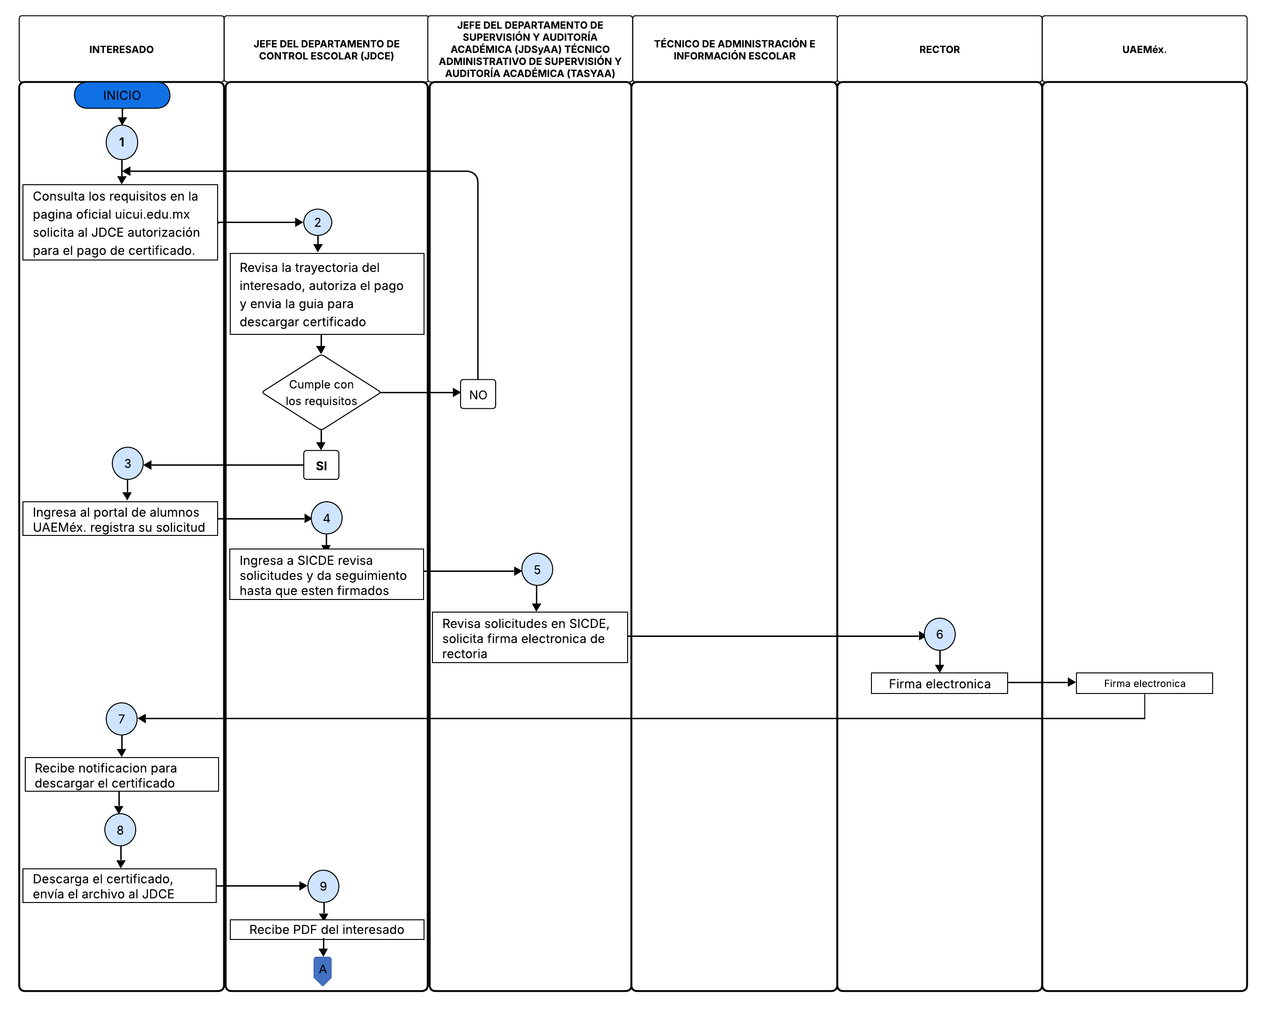
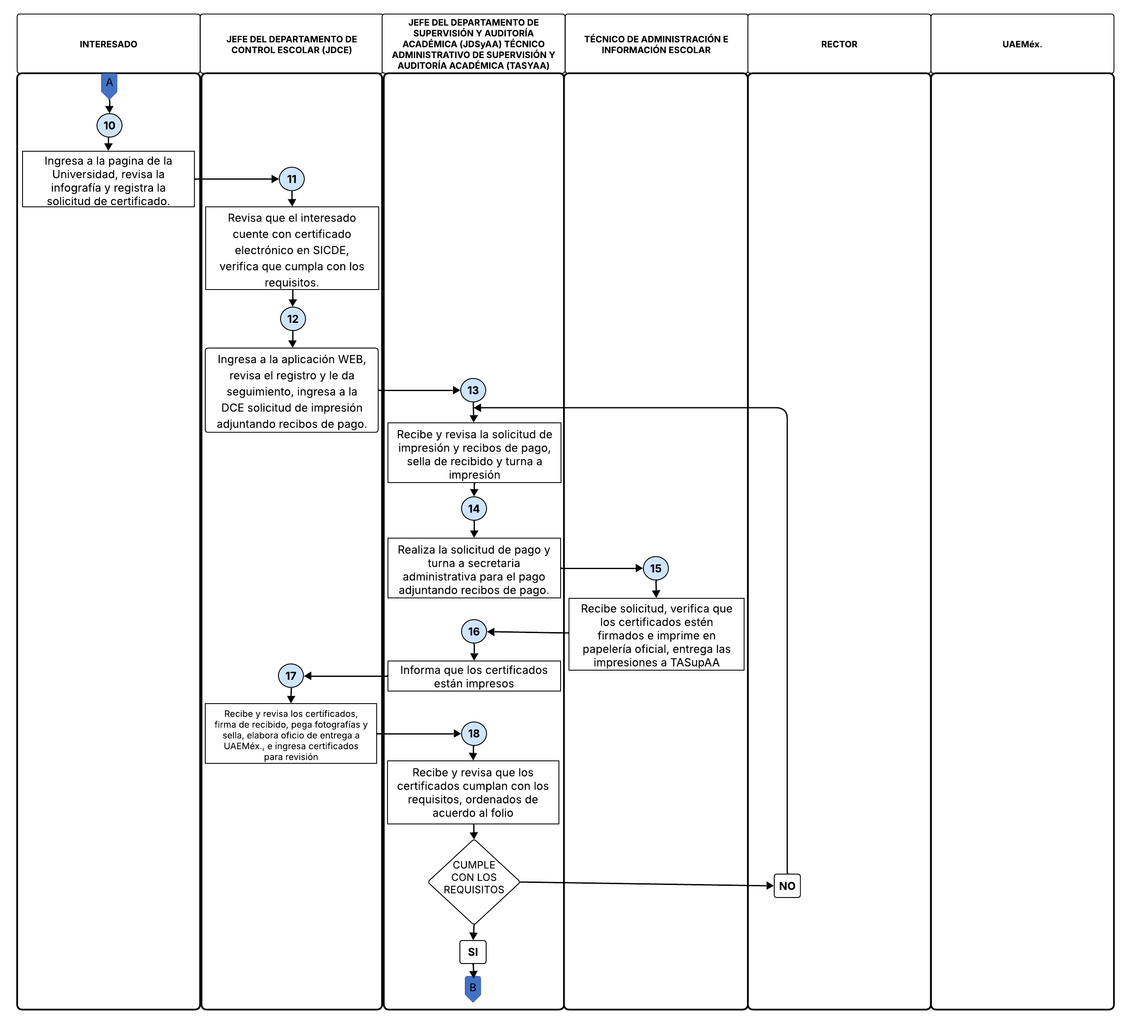

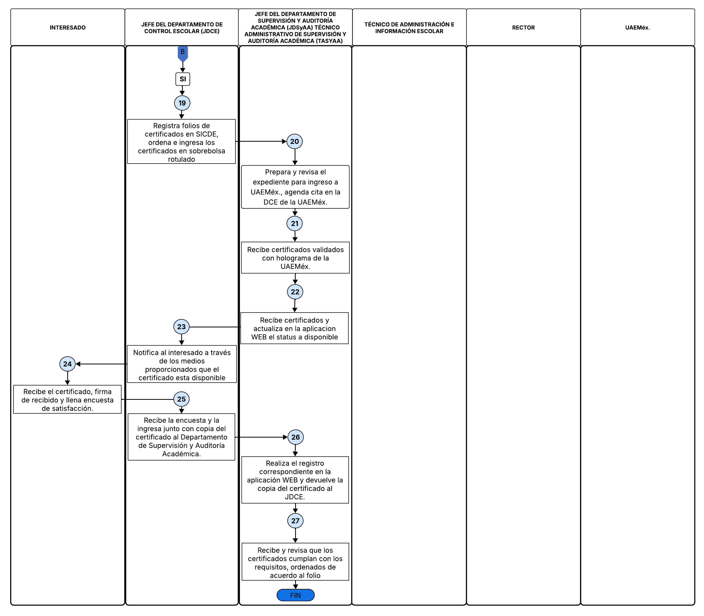

7.2 SEP (PARA EXPEDICIÓN DE TIPO ORDINARIO Y ENTREGA EN CEREMONIA)

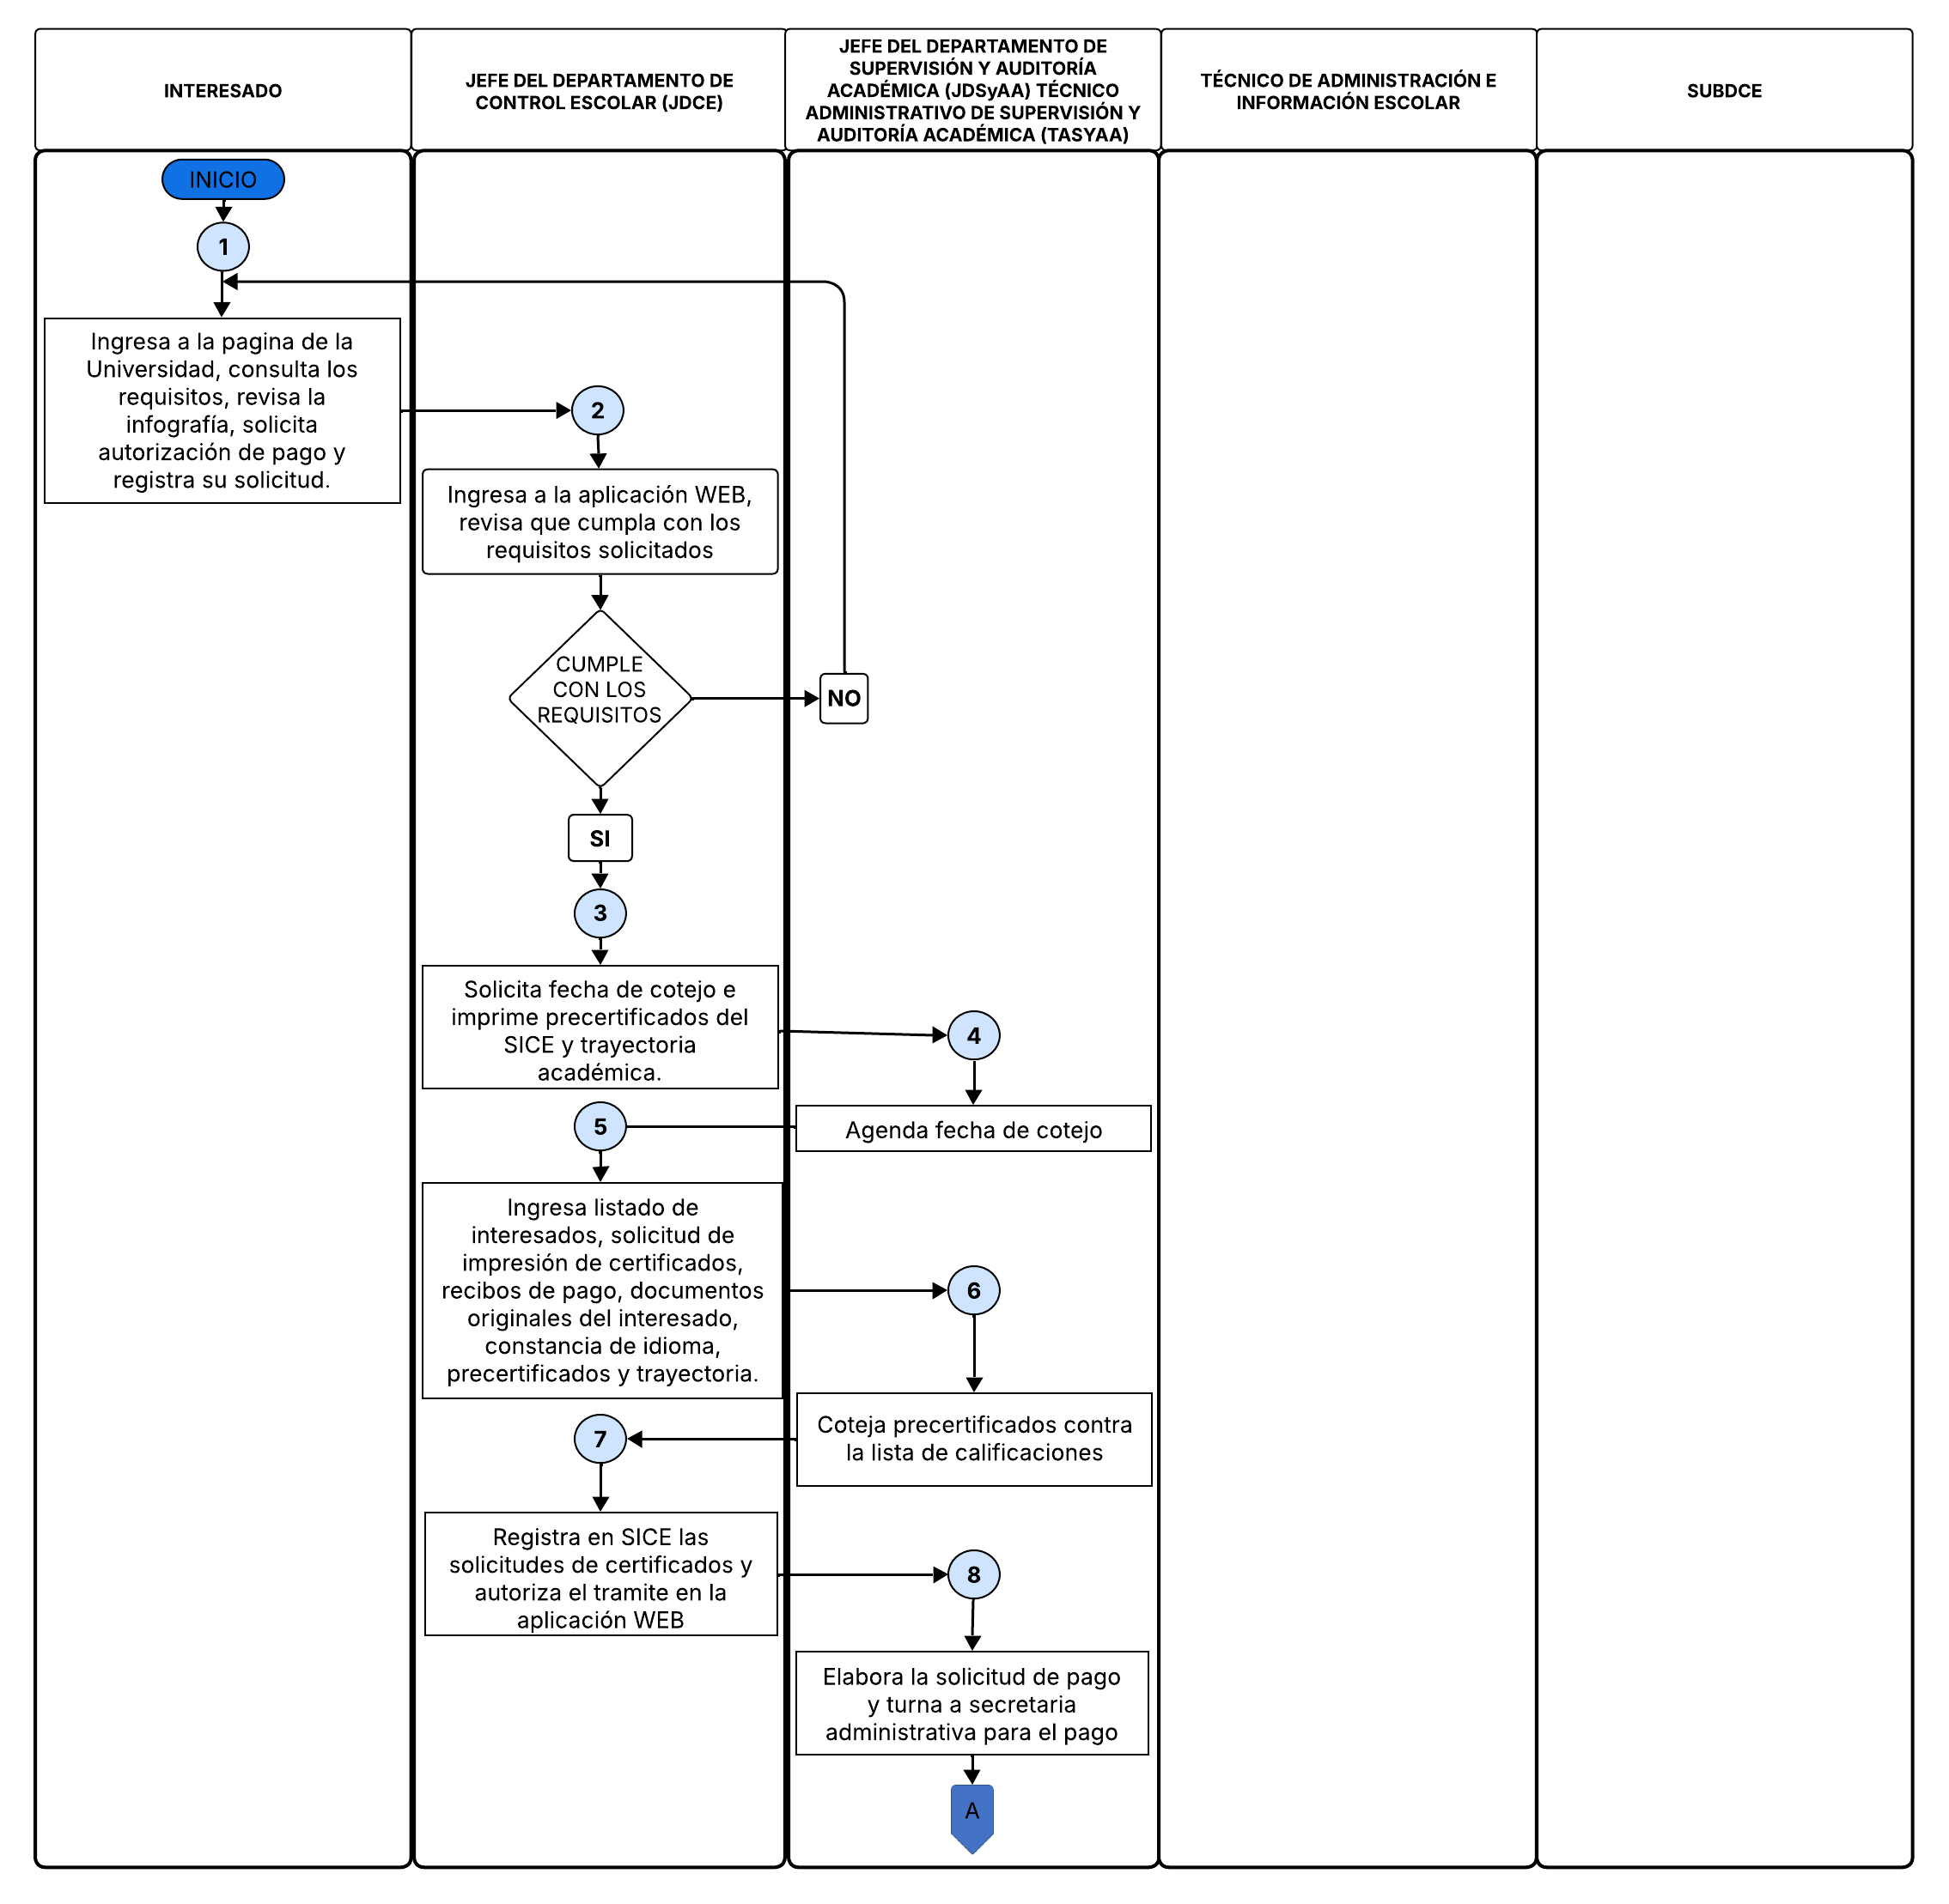

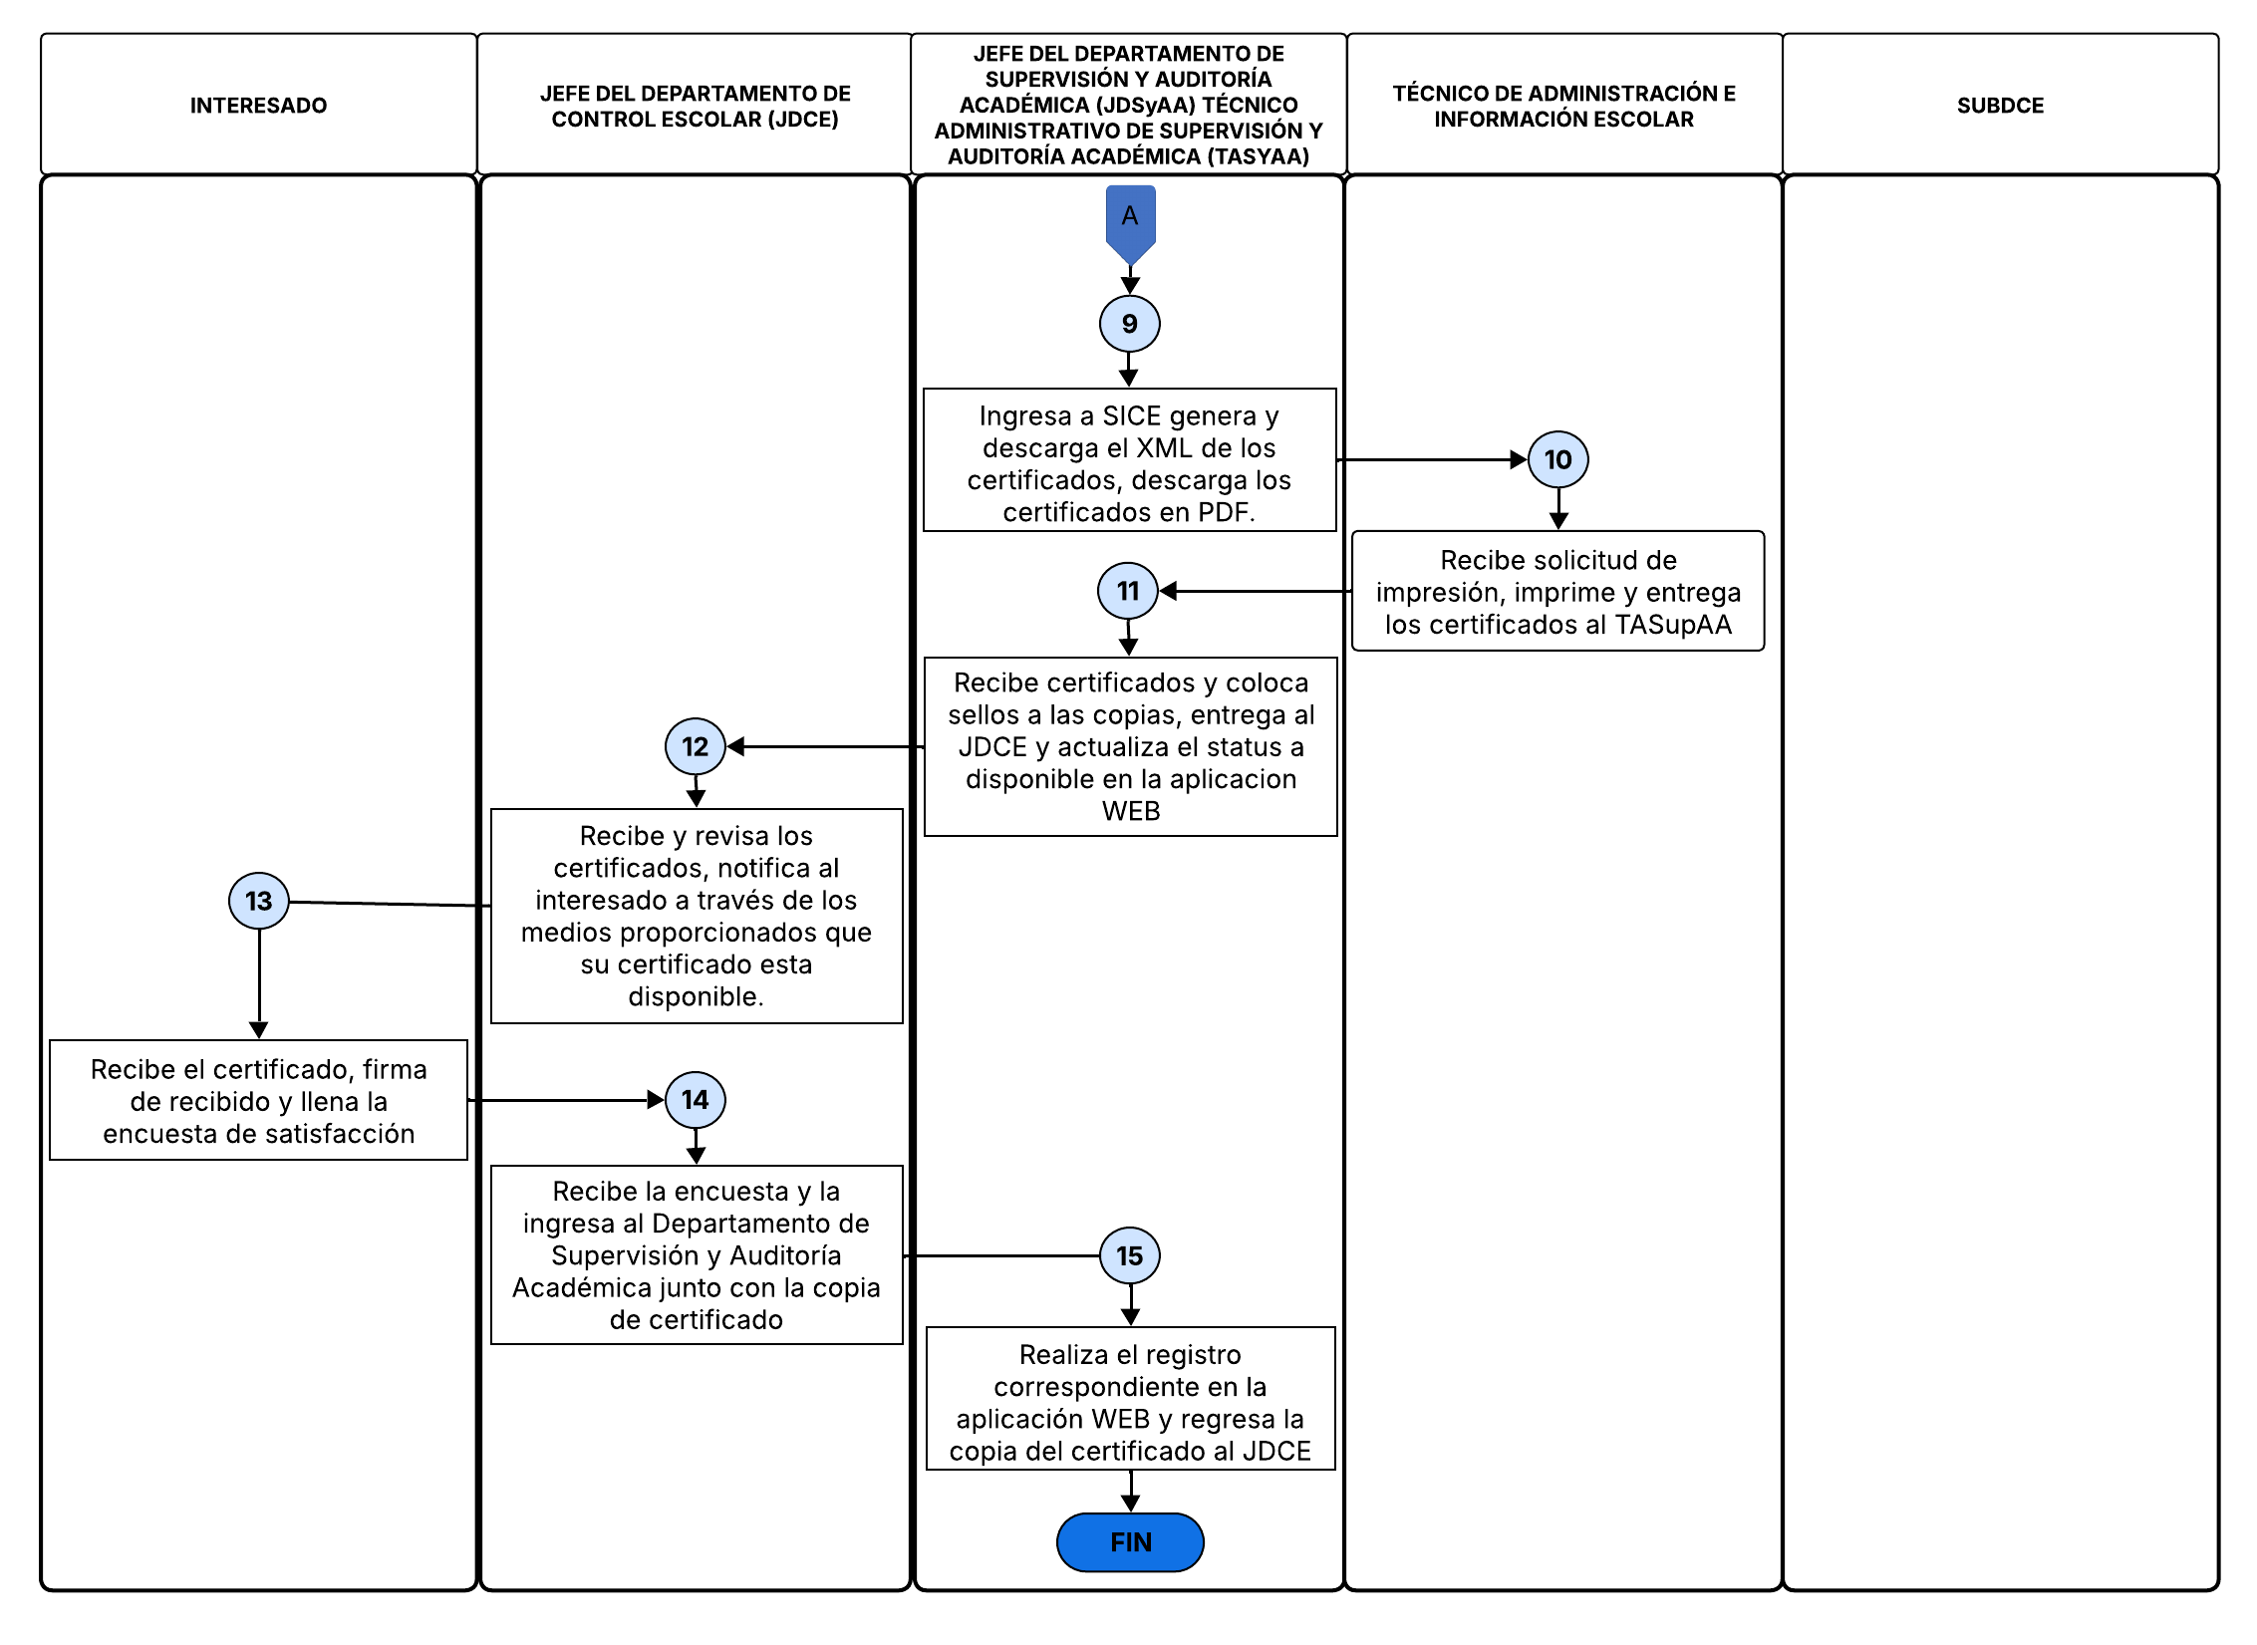

7.3SECTI (PARA EXPEDICIÓN DE TIPO ORDINARIO Y ENTREGA EN CEREMONIA)
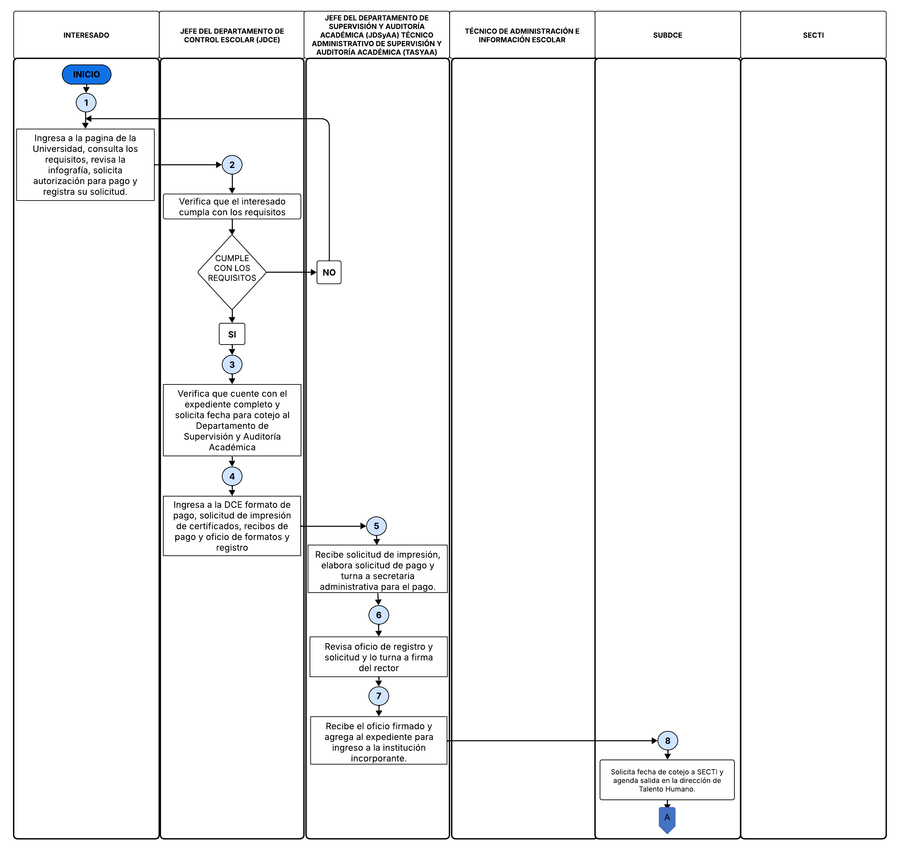
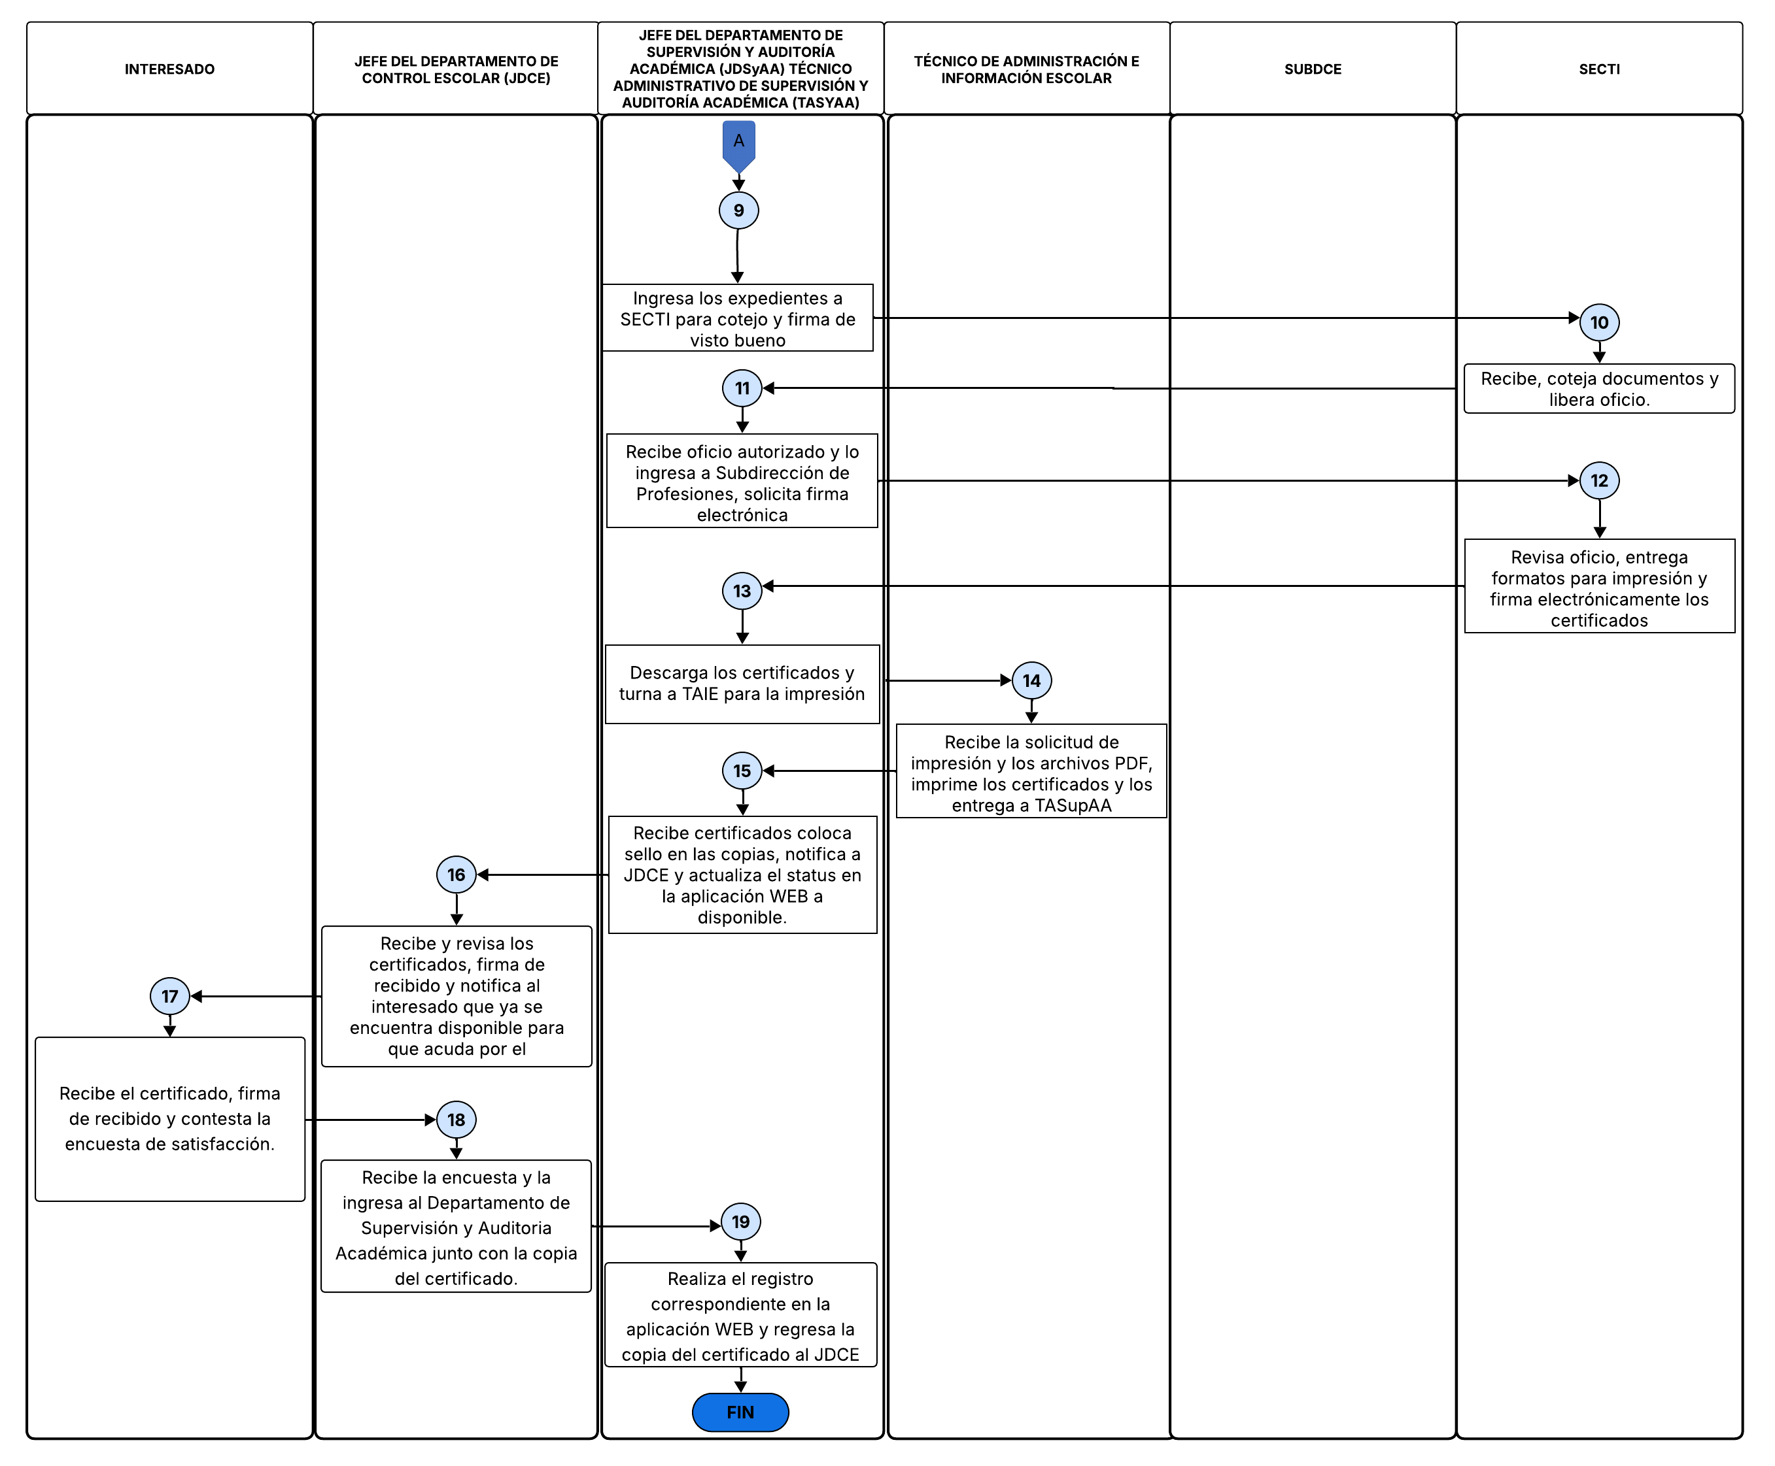

7.4..UNAM.(PARA EXPEDICIÓN DE TIPO ORDINARIO Y ENTREGA EN CEREMONIA)
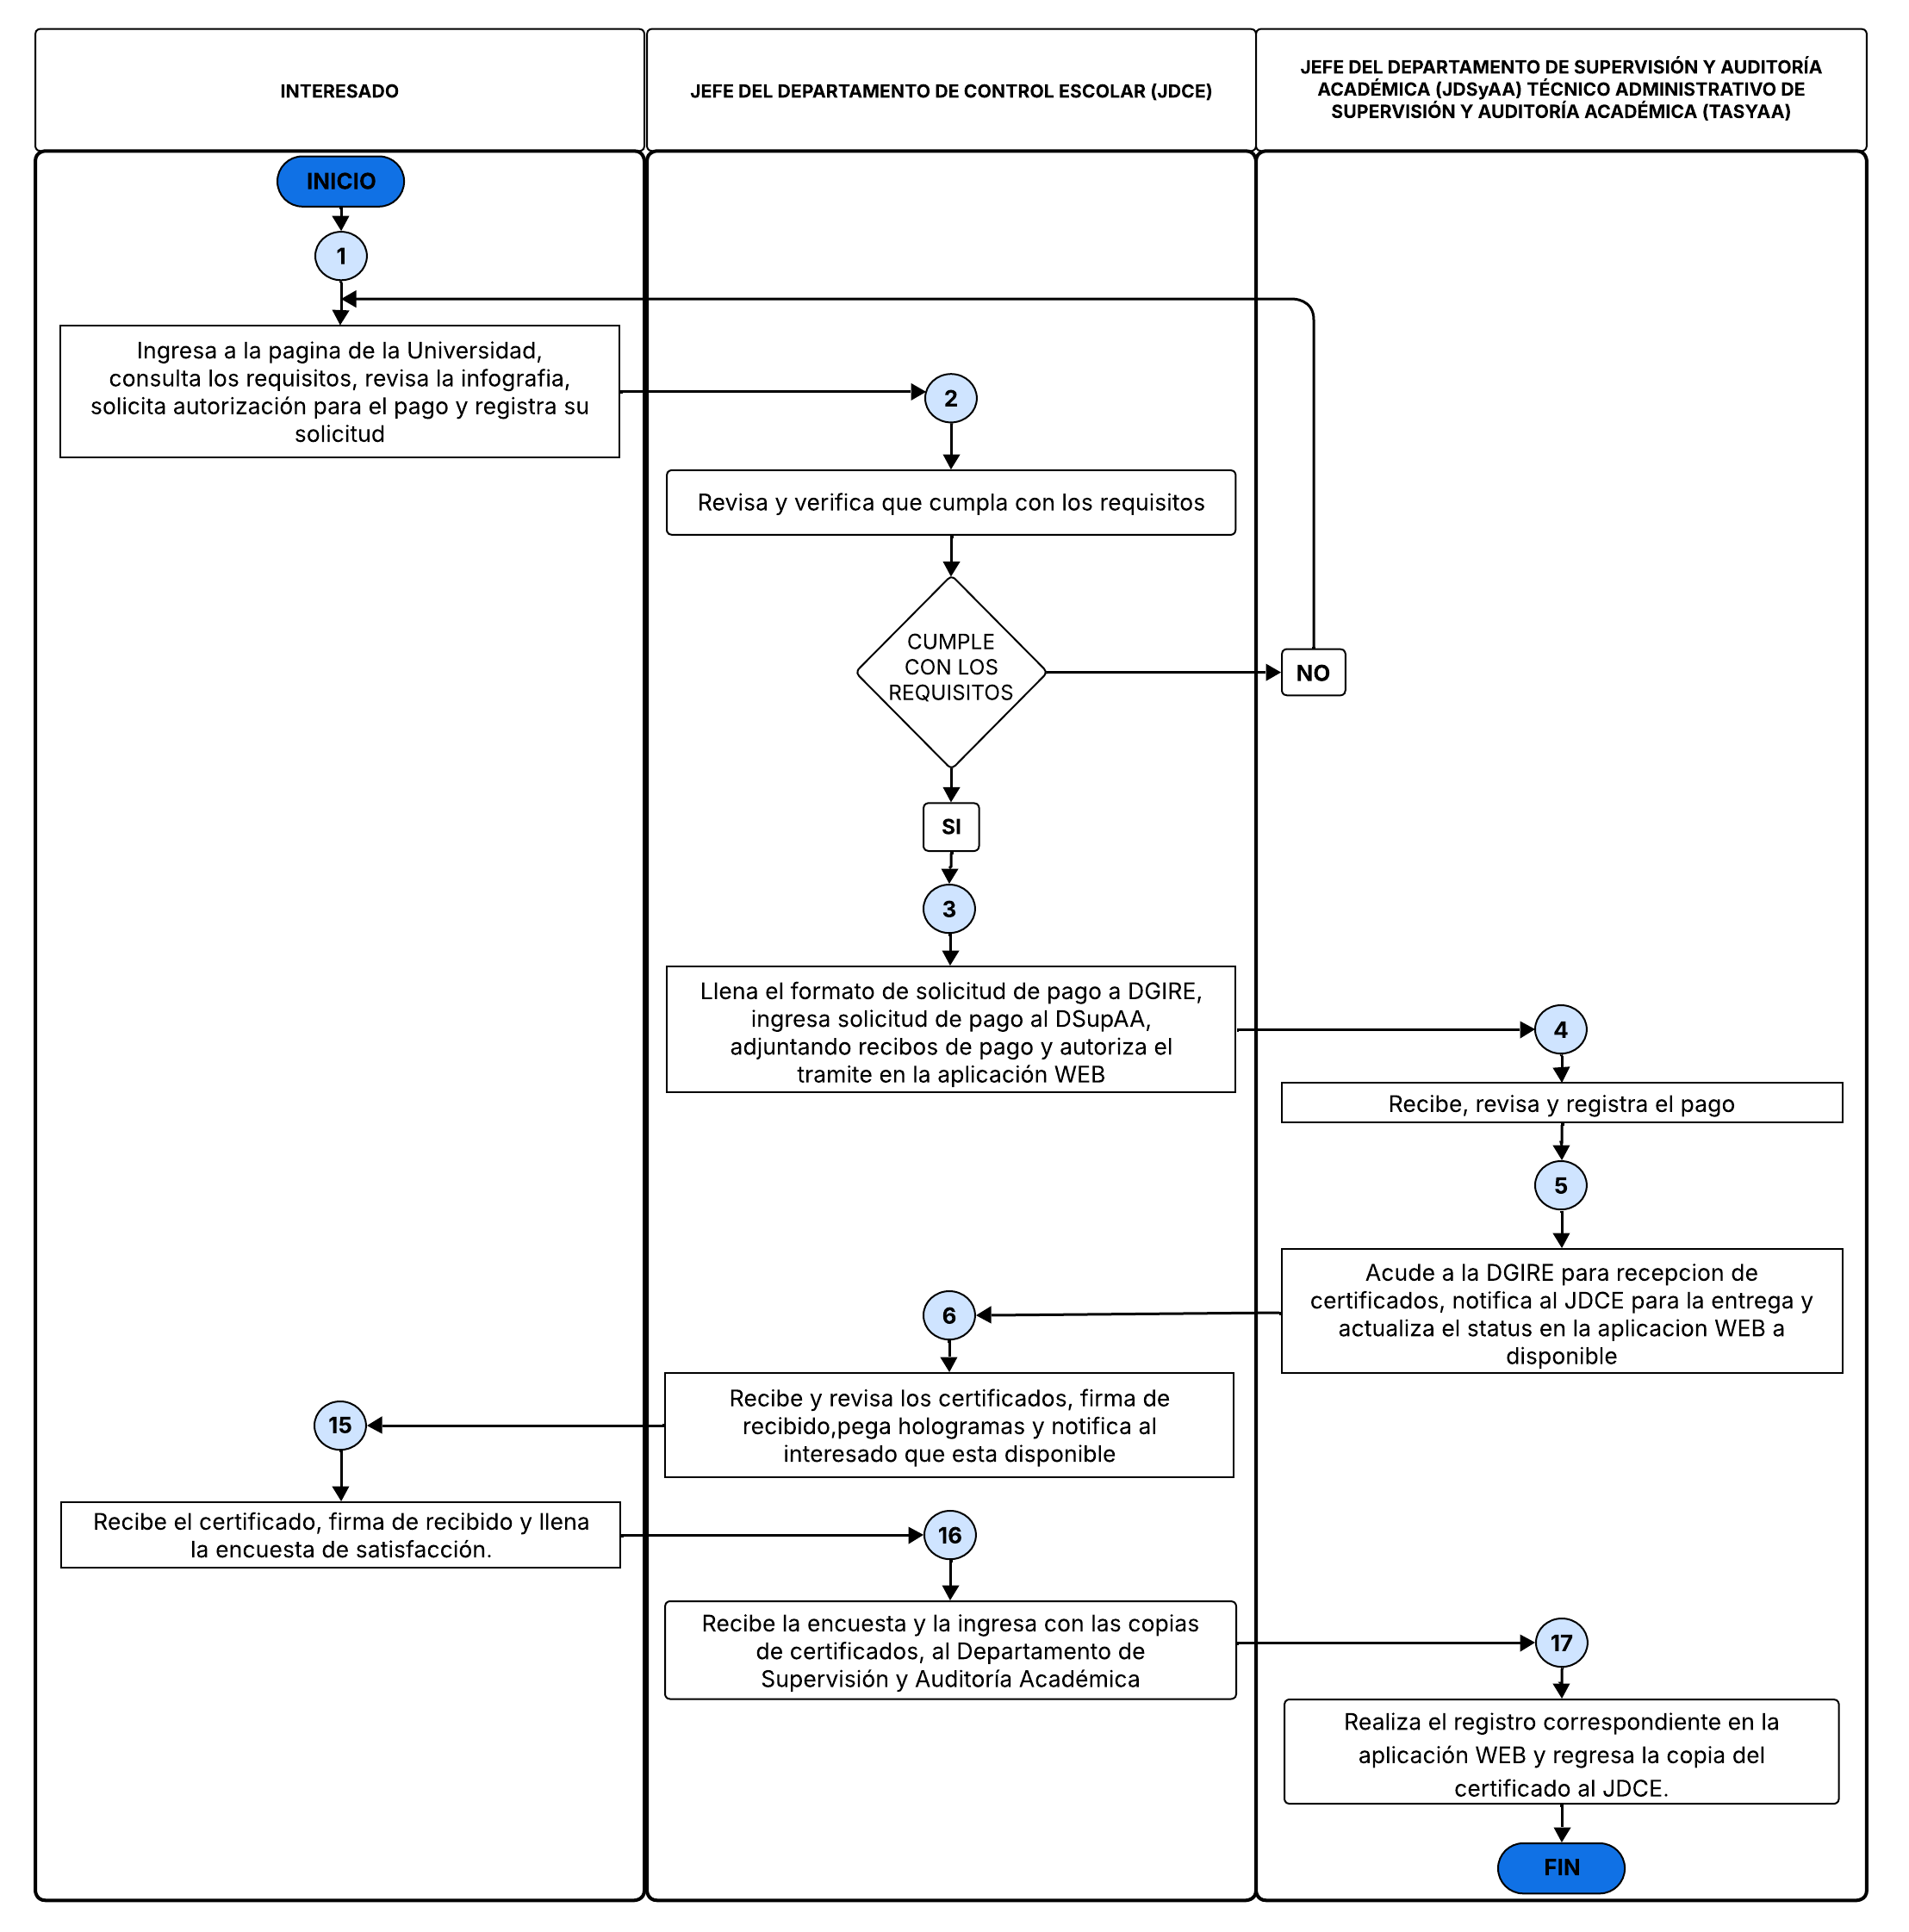

8.- Glosario:

Certificado: Documento expedido por las instituciones educativas para testimoniar que oficialmente ha acreditado un programa o plan de estudios determinado.

Certificado electrónico o PDF: Certificado que se emite a través de un Sistema y que contiene las firmas y sellos electrónicos de las autoridades educativas.

Certificado Histórico: Certificado solicitado por el interesado que no tiene Trayectoria Académica registrada en SICDE, UAEMéx.

Certificado Parcial: Documento expedido por las instituciones educativas para testimoniar oficialmente que ha acreditado parcialmente un plan de estudios determinado.

Certificados validados, liberados o autenticados: Cuando los certificados han sido firmados por las autoridades de la Institución Incorporante.

Cotejo: Revisión de trayectoria académica, historial académico o certificados contra actas, listas de calificaciones, F2, etc., según corresponda a cada sistema.

DCE: Dirección de Control Escolar

DGIRE: Dirección General de Incorporación y Revalidación de Estudios

DII: Dirección de Instituciones Incorporadas a la UAEMéx.

Expediente de fin de curso: Documento que contienen las calificaciones oficiales de los estudiantes y que es necesarios para realizar el cotejo de los Historiales Académicos para la expedición de certificados en SECTI.

Egresado: Es el estudiante que, habiendo aprobado y acreditado todas las asignaturas de un plan de estudios, se hace acreedor al certificado correspondiente.

Entrega de certificado en ceremonia: Para interesados que cumplen con los requisitos al finalizar el periodo y forman parte de una generación de egreso y se realiza la entrega en ceremonia.

Firma electrónica (Sello): Es un mensaje de extensión corta, que tiene como fin identificar, asegurar y autentificar la identidad del autor o firmante. Une al firmante con el mensaje como prueba del consentimiento y aprobación de la información contenida en el mismo; y para verificación de su integridad

Historial Académico: Historial del alumno al finalizar el periodo escolar previo a su egreso, documento no oficial.

Institución Incorporante: Se refiere a la institución que otorga El RVOE o incorporación de los estudios de nivel medio superior, superior o posgrado a la Universidad de Ixtlahuaca CUI.

Interesado: Es la persona que al cubrir total o parcialmente los estudios de nivel medio superior, superior o posgrado, solicita la elaboración y expedición de un certificado de estudios.

Observaciones: Inconsistencias encontradas durante la revisión.

SECTI: Secretaría de Educación Ciencia, Tecnología e Innovación del Gobierno del Estado de México

SEP: Secretaría de Educación Pública

Trámite Ordinario: Es el trámite del certificado total o parcial que solicita el interesado en cualquier periodo del año, que no fue tramitado al concluir el ciclo escolar que le correspondía.

Trámites en forma híbrida: Se refiere a los trámites que se realizan de manera presencial y en línea para completar un proceso.

Trámite presencial: Es el trámite que se realiza de forma personal en las instituciones que actualmente está dando este servicio.

Trámite en línea: Se refiere a los trámites que se realizan a través de medio de comunicación electrónica como correo o sistemas, derivado de la contingencia se implementaron para que se pueda realizar la expedición de documentos.

UAEMéx.: Universidad Autónoma del Estado de México

UICUI: Universidad de Ixtlahuaca CUI

UNAM: Universidad Nacional Autónoma de México

XML: Archivo que contiene los datos de un alumno, información académica y de la institución para generar un certificado electrónico total o parcial.
.

9.- Anexos y formatos:

9.1 Documentos referenciados en FOR-01-00-01 Lista Maestra de Documentos.

AN-05-02-01 | Anexo para Llenado de Solicitud de Expedición de Certificado
AN-05-02-02 | Anexo para Llenado de Solicitud de Impresión de Certificados
POL-05-02-01 | Políticas para Elaboración y Expedición de Certificados
BI-05-02-01 | Bitácora de Entrega de Certificados
FOR-05-02-01 | Solicitud de Expedición de Certificado
FOR-05-02-02 | Solicitud de Impresión de Certificados
FOR-05-02-06 | Encuesta de Satisfacción del Proceso de Elaboración y Expedición de Certificados

9.2 ANEXOS

ANEXO 1
INFOGRAFÍA: “Pasos para solicitar y dar seguimiento al trámite de certificado”

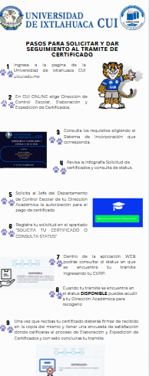

ANEXO 2
Guía para descargar certificados (UAEMéx.)


ANEXO 3
Oficio de ingreso a cotejo (UAEMéx.)

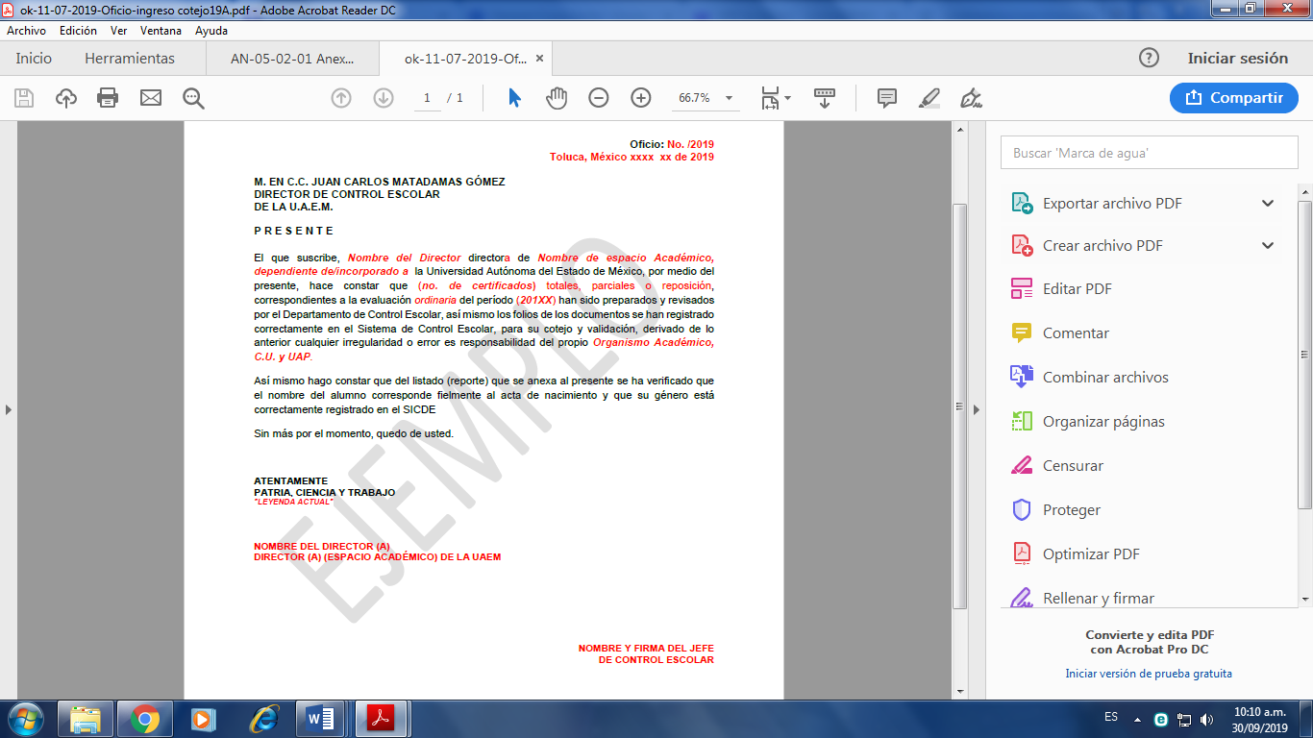

ANEXO 4
Rótulo en sobre bolsa (UAEMéx.)
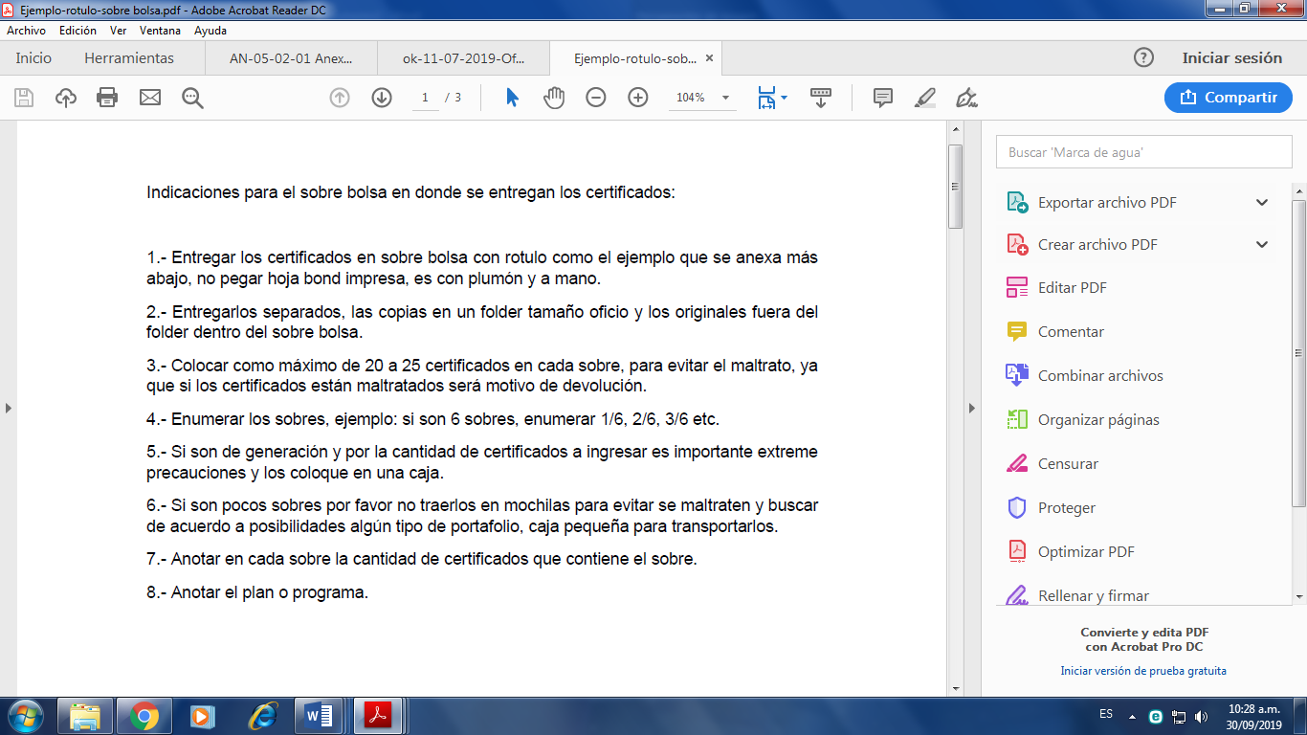
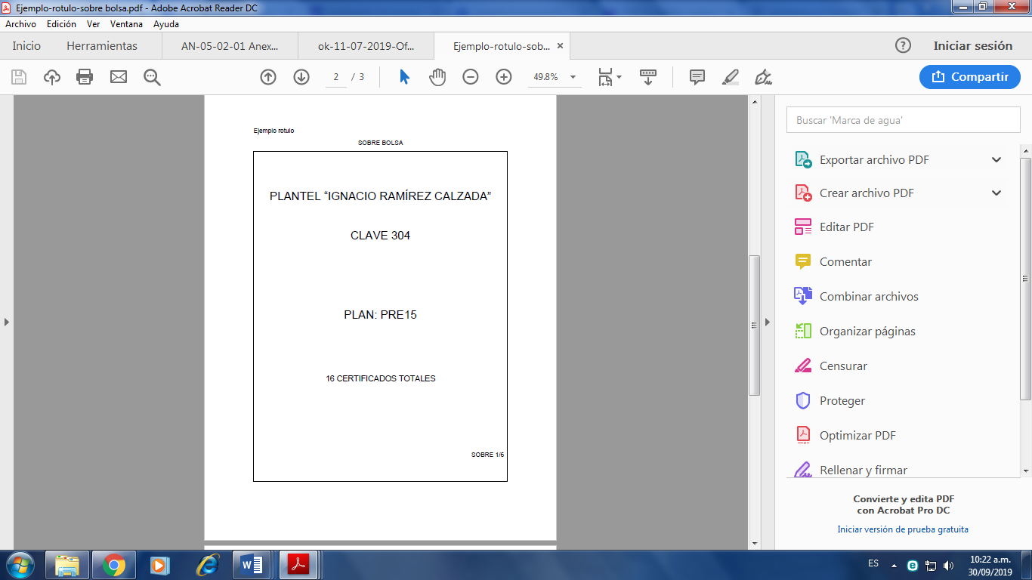

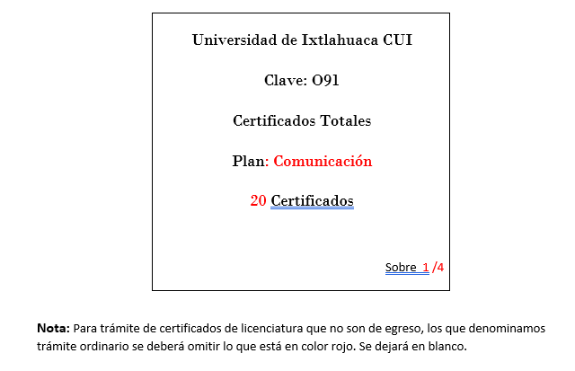
ANEXO 5
Oficio de Registro y solicitud de formatos de certificados (SECTI)

Hoja membretada¹

“2019 Año del Centésimo Aniversario Luctuoso de Emiliano Zapata Salazar. El Caudillo del Sur”.²

Ixtlahuaca, México a ___ de __________ de 20__.
(Si no se tiene la fecha de cotejo, se ingresa sin fecha)

MTRA. GABRIELA TINAJERO ZENIL
SUBDIRECTORA DE PROFESIONES
P R E S E N T E

El que suscribe Dr. en DPC. Margarito Ortega Ballesteros, Rector de la Universidad de Ixtlahuaca CUI, con CCT: 15PSU0225V se dirige a Usted a fin de solicitar su autorización para llevar a cabo el registro de los alumnos que a continuación se enlistan y al mismo tiempo la cantidad de³ ______ formatos para la impresión de dichos certificados, una vez que ya fueron revisados y autorizados por la Autoridad competente.

N.P. | Nombre del alumno | Generación⁴ | Licenciatura, Maestría o Doctorado ⁵ | Línea de captura para pago en ventanilla⁶ | Tipo (Total o parcial)
⁷
Sin otro particular, agradezco su atención y quedo a sus órdenes.

Rector  _____________________________________  DR. EN DPC. MARGARITO ORTEGA BALLESTEROS | Vo.Bo.  Registro y solicitud de formatos para  Certificados  ______________________________________  SUBDIRECTOR DE ESCUELAS INCORPORADAS
________________________________________________________________________
¹ Impresión en hoja membretada
² Lema actual del Gobierno del Estado de México (cambia cada año)
³ Colocar el número de formatos que se solicitan que corresponde al número de estudiantes enlistados.
⁴ Generación Colocar el año de inicio. (Si se ingresan de varias generaciones, colocar en orden ascendente)
Si el trámite es de certificados que corresponden a egreso, el orden del listado deberá ser por grupo)
⁵ Nombre del Programa educativo que se ingresa (Licenciatura, Maestría o Doctorado)
⁶ Copiar el número completo y correcto de la línea de captura que aparece en el Formato Universal de Pago
⁷ Insertar el número de filas que sea necesario.
⁶ Colocar el sello del programa Académico al lado Izquierdo de la firma del Rector.
⁸ Anotar el grado académico y nombre del Subdirector de Escuelas Incorporadas
*Imprimir en 4 tantos.

